НА СЦЕНЕ

Фото:1982
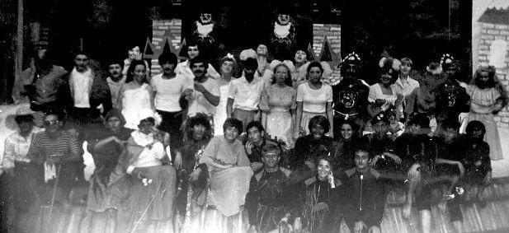1982
Комментарий: Фото:1982
Наименование папки: НА СЦЕНЕ

Фото:image (14)
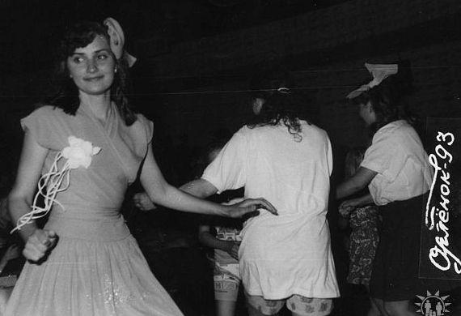image (14)
Комментарий: Фото:image (14)
Наименование папки: НА СЦЕНЕ

Фото:image (15)
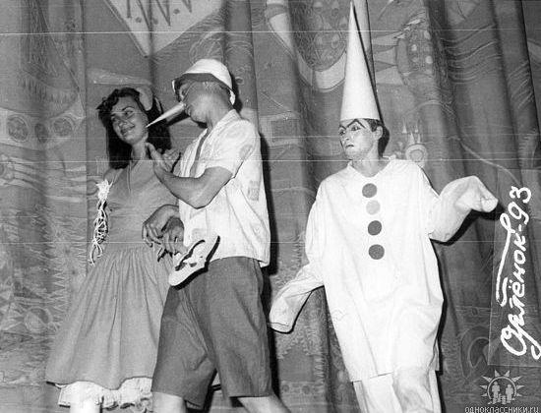image (15)
Комментарий: Фото:image (15)
Наименование папки: НА СЦЕНЕ

Фото:image (16)
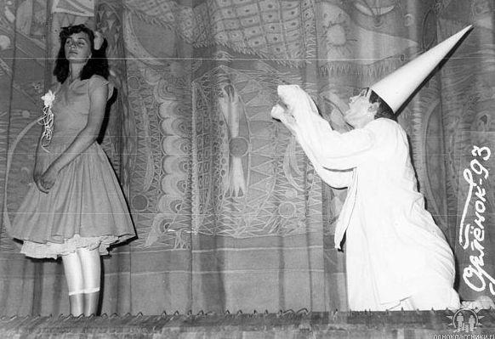image (16)
Комментарий: Фото:image (16)
Наименование папки: НА СЦЕНЕ

Фото:image (17)
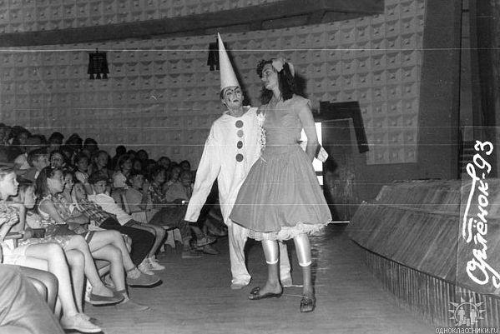image (17)
Комментарий: Фото:image (17)
Наименование папки: НА СЦЕНЕ

Фото:image (18)
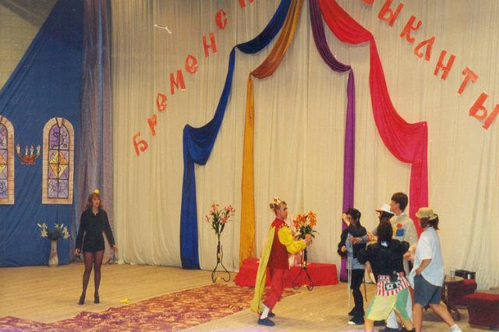image (18)
Комментарий: Фото:image (18)
Наименование папки: НА СЦЕНЕ

Фото:image (19)
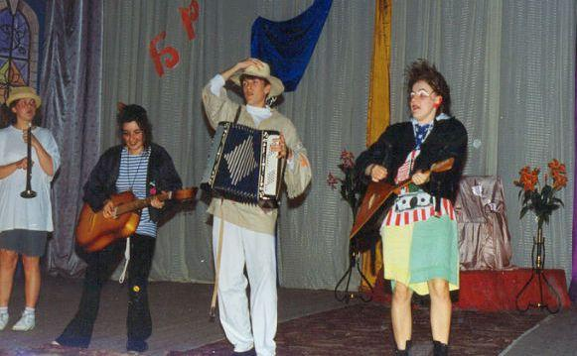image (19)
Комментарий: Фото:image (19)
Наименование папки: НА СЦЕНЕ

Фото:image (1)
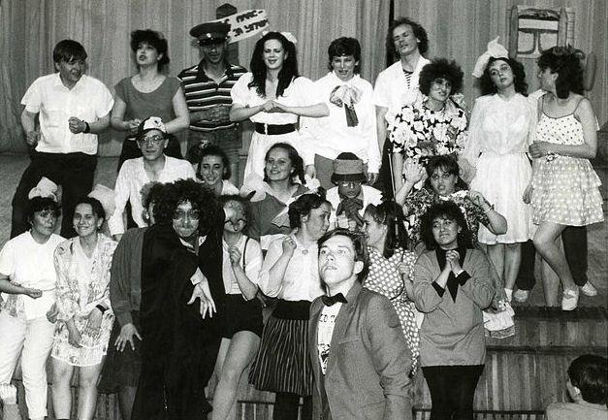image (1)
Комментарий: Фото:image (1)
Наименование папки: НА СЦЕНЕ

Фото:image (20)
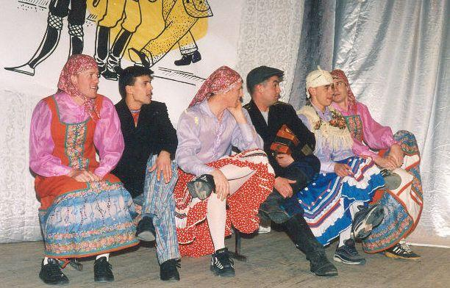image (20)
Комментарий: Фото:image (20)
Наименование папки: НА СЦЕНЕ

Фото:image (21)
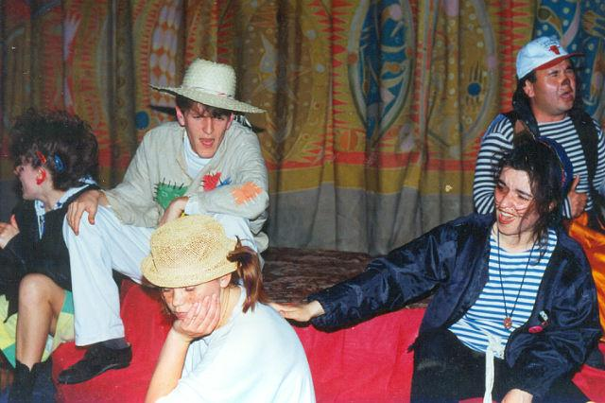image (21)
Комментарий: Фото:image (21)
Наименование папки: НА СЦЕНЕ

Фото:image (22)
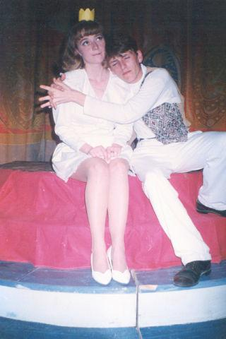image (22)
Комментарий: Фото:image (22)
Наименование папки: НА СЦЕНЕ

Фото:image (23)
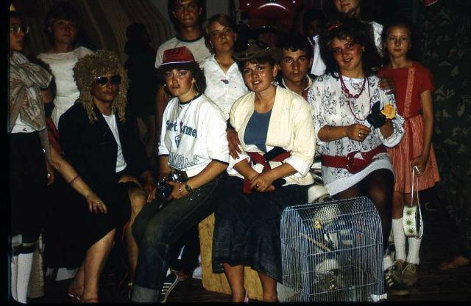image (23)
Комментарий: Фото:image (23)
Наименование папки: НА СЦЕНЕ

Фото:image (24)
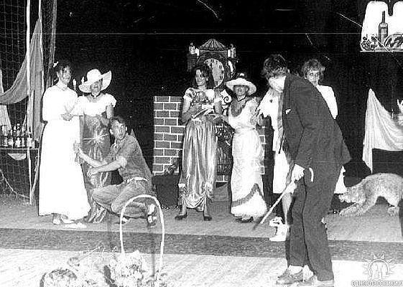image (24)
Комментарий: Фото:image (24)
Наименование папки: НА СЦЕНЕ

Фото:image (26)
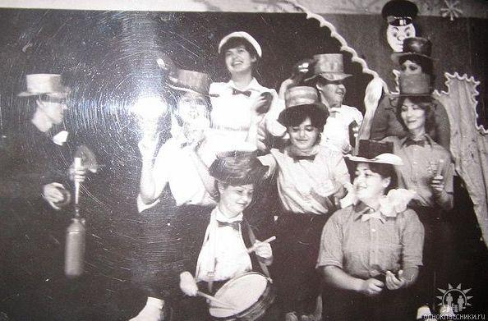image (26)
Комментарий: Фото:image (26)
Наименование папки: НА СЦЕНЕ

Фото:image (27)
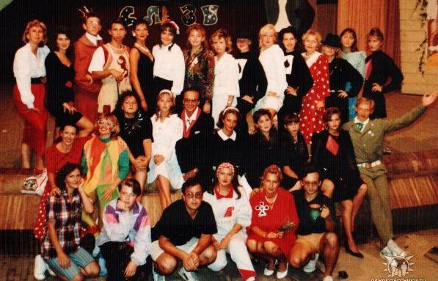image (27)
Комментарий: Фото:image (27)
Наименование папки: НА СЦЕНЕ

Фото:image (28)
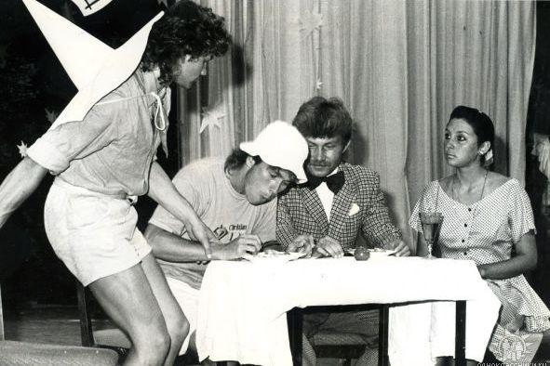image (28)
Комментарий: Фото:image (28)
Наименование папки: НА СЦЕНЕ

Фото:image (29)
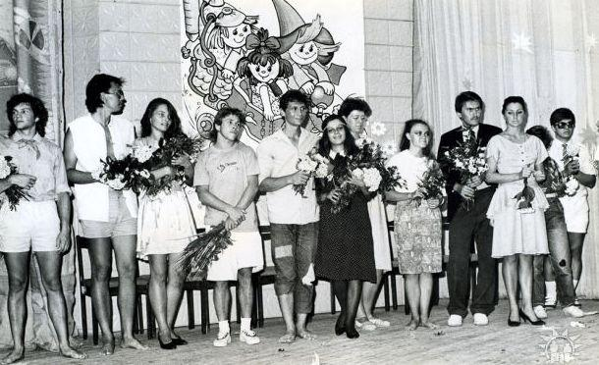image (29)
Комментарий: Фото:image (29)
Наименование папки: НА СЦЕНЕ

Фото:image (30)
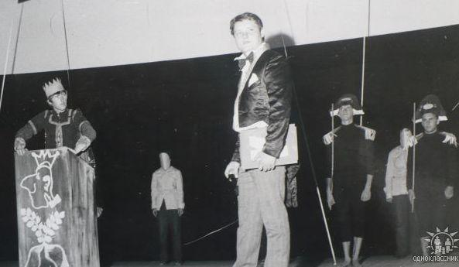image (30)
Комментарий: Фото:image (30)
Наименование папки: НА СЦЕНЕ

Фото:image (33)
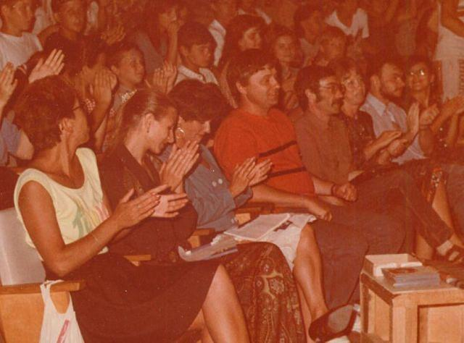image (33)
Комментарий: Фото:image (33)
Наименование папки: НА СЦЕНЕ

Фото:image (35)
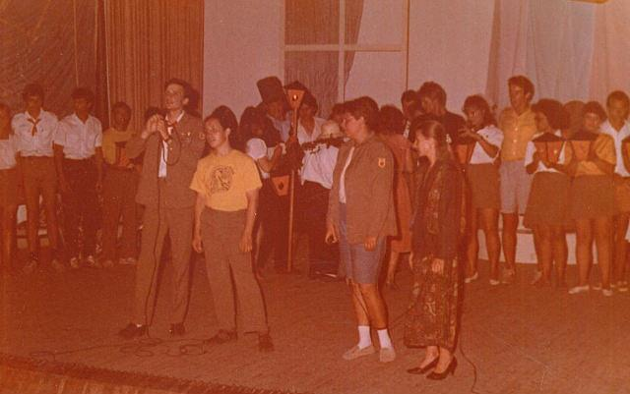image (35)
Комментарий: Фото:image (35)
Наименование папки: НА СЦЕНЕ

Фото:image (3)
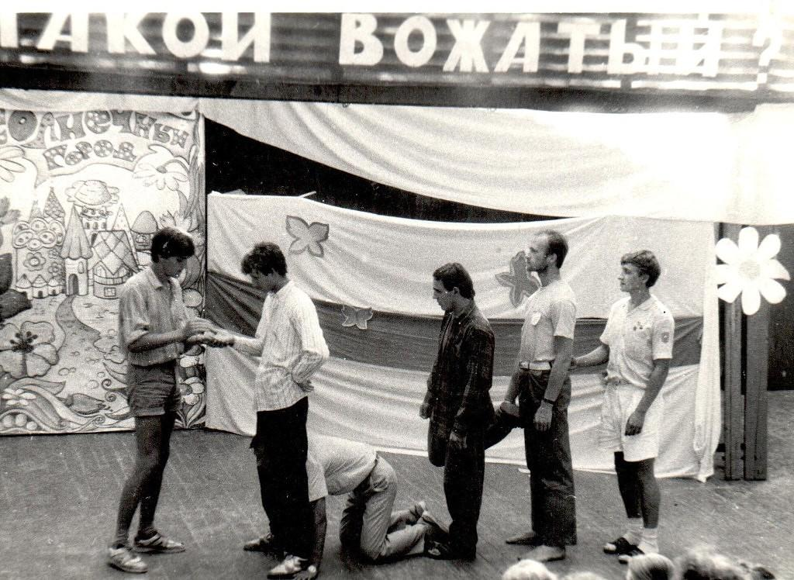image (3)
Комментарий: Фото:image (3)
Наименование папки: НА СЦЕНЕ

Фото:image (40)
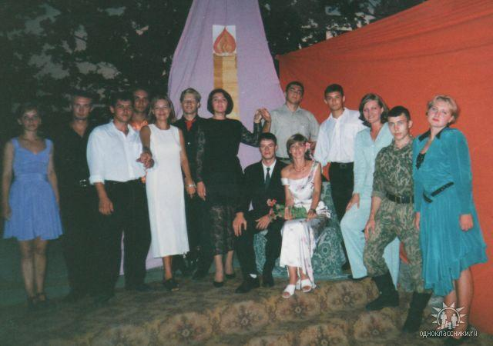image (40)
Комментарий: Фото:image (40)
Наименование папки: НА СЦЕНЕ

Фото:image (41)
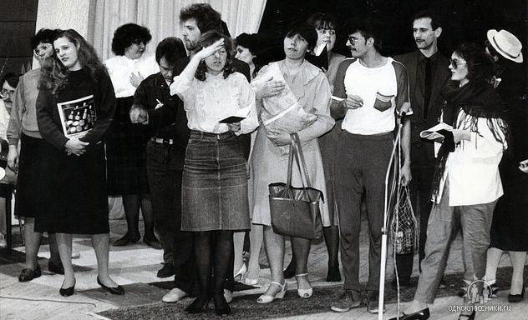image (41)
Комментарий: Фото:image (41)
Наименование папки: НА СЦЕНЕ

Фото:image (5)
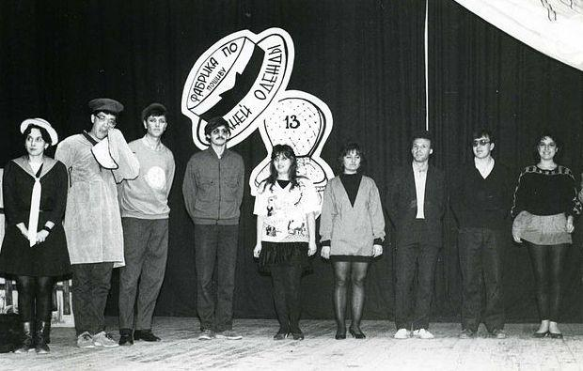image (5)
Комментарий: Фото:image (5)
Наименование папки: НА СЦЕНЕ

Фото:image.... (5)
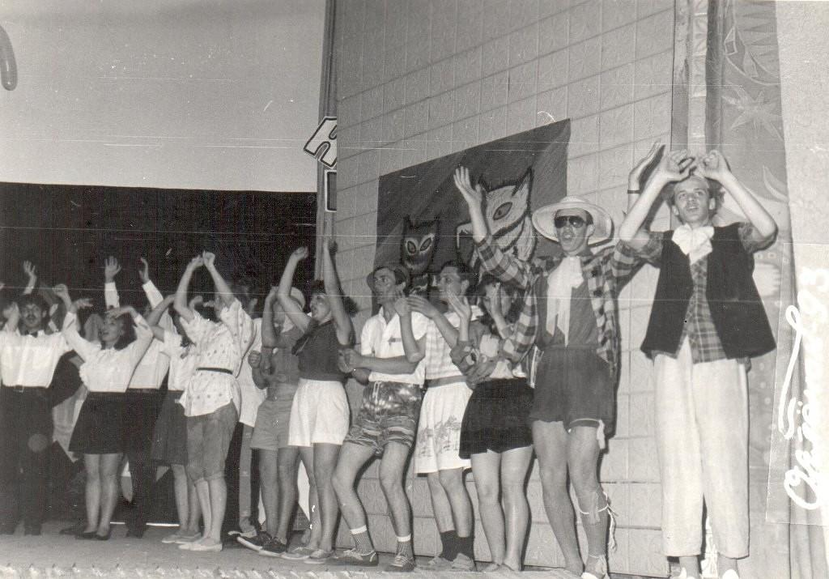image.... (5)
Комментарий: Фото:image…. (5)
Наименование папки: НА СЦЕНЕ

Фото:image (64)
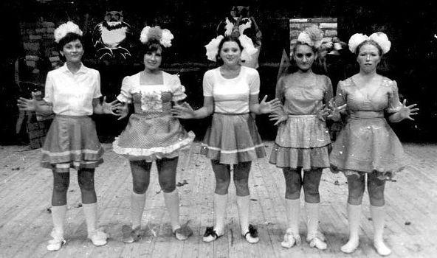image (64)
Комментарий: Фото:image (64)
Наименование папки: НА СЦЕНЕ

Фото:image (67)
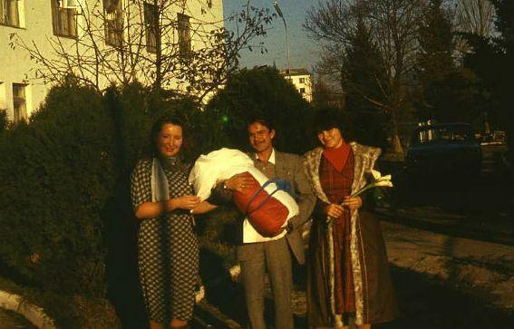image (67)
Комментарий: Фото:image (67)
Наименование папки: НА СЦЕНЕ

Фото:image (6)
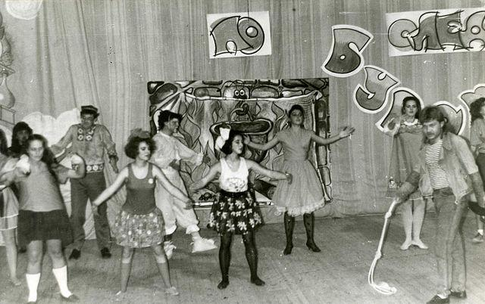image (6)
Комментарий: Фото:image (6)
Наименование папки: НА СЦЕНЕ

Фото:image (7)
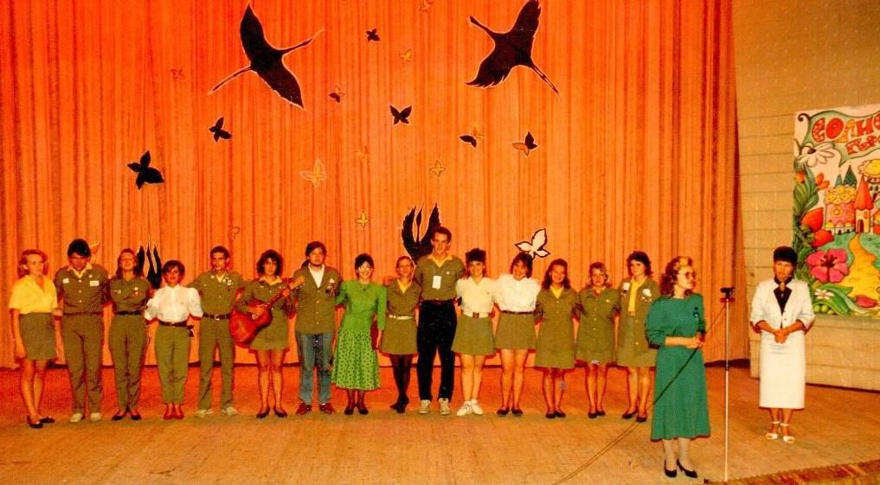image (7)
Комментарий: Фото:image (7)
Наименование папки: НА СЦЕНЕ

Фото:image (80)
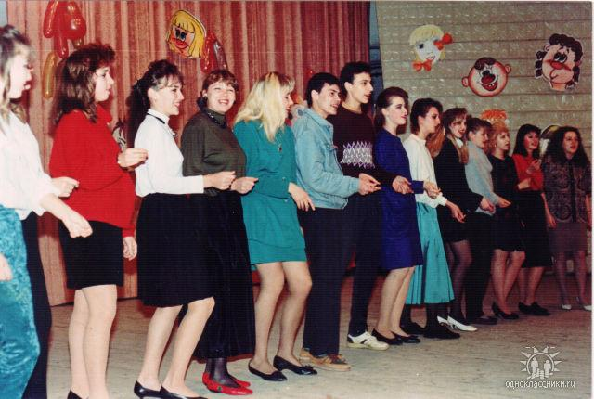image (80)
Комментарий: Фото:image (80)
Наименование папки: НА СЦЕНЕ

Фото:image (93)
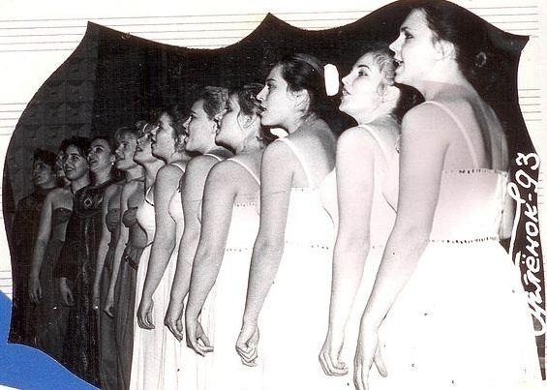image (93)
Комментарий: Фото:image (93)
Наименование папки: НА СЦЕНЕ

Фото:image (94)
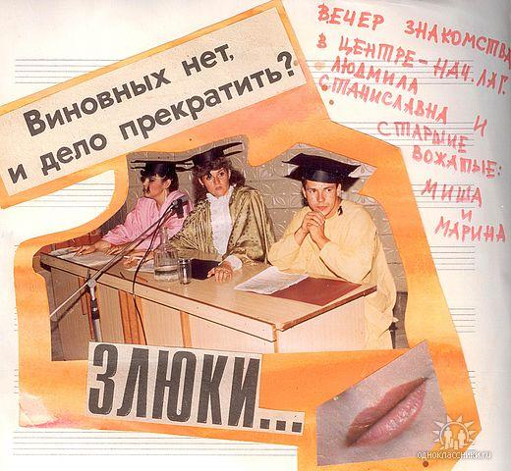image (94)
Комментарий: Фото:image (94)
Наименование папки: НА СЦЕНЕ

Фото:image (95)
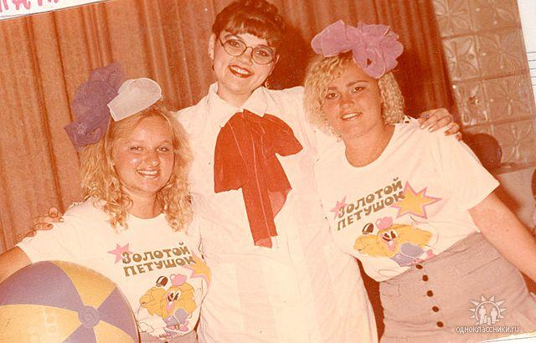image (95)
Комментарий: Фото:image (95)
Наименование папки: НА СЦЕНЕ

Фото:image (96)
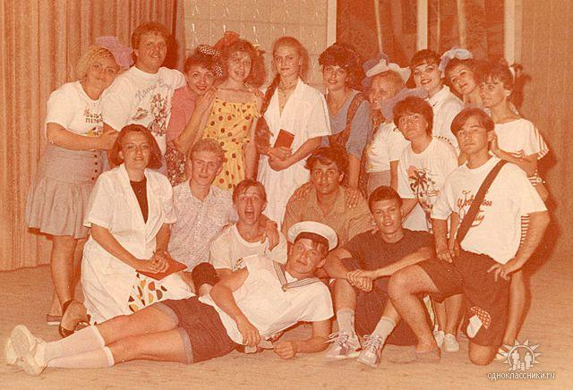image (96)
Комментарий: Фото:image (96)
Наименование папки: НА СЦЕНЕ

Фото:image (97)
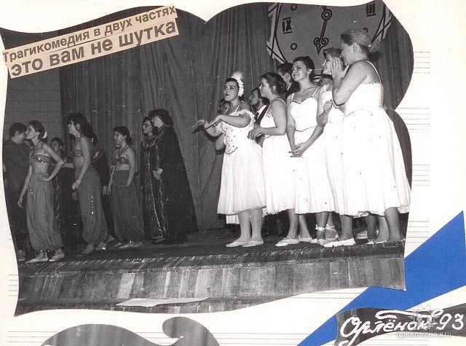image (97)
Комментарий: Фото:image (97)
Наименование папки: НА СЦЕНЕ

Фото:image (98)
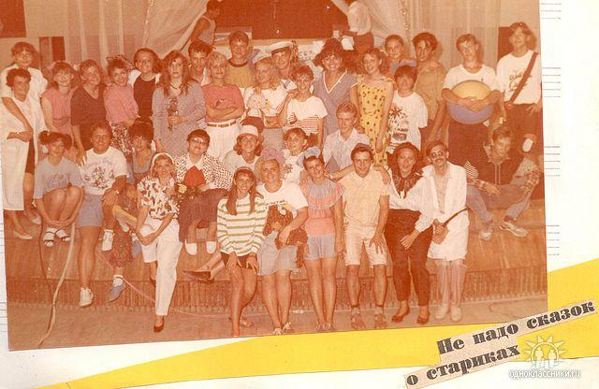image (98)
Комментарий: Фото:image (98)
Наименование папки: НА СЦЕНЕ

Фото:image (9)
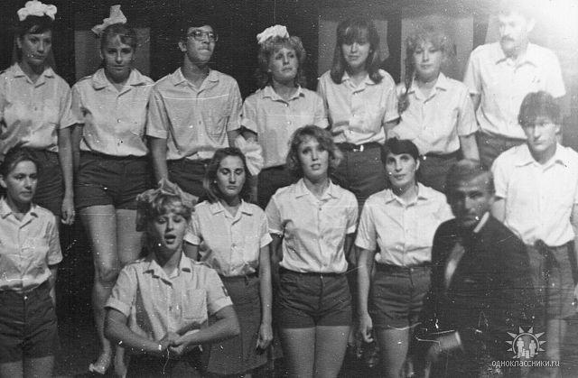image (9)
Комментарий: Фото:image (9)
Наименование папки: НА СЦЕНЕ

Фото:аааааа
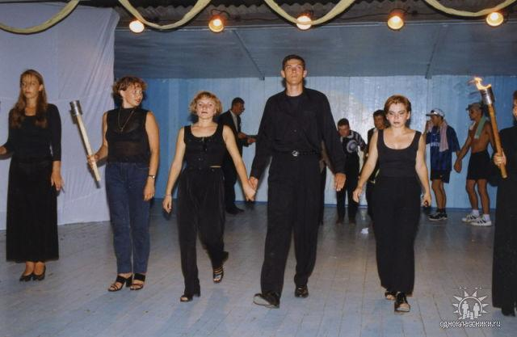аааааа
Комментарий: Фото:аааааа
Наименование папки: НА СЦЕНЕ

Фото:аааааааааааа
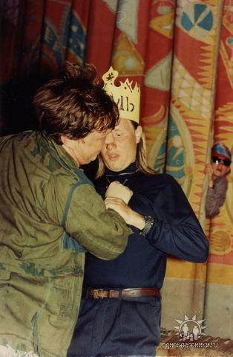аааааааааааа
Комментарий: Фото:аааааааааааа
Наименование папки: НА СЦЕНЕ

Фото:авч
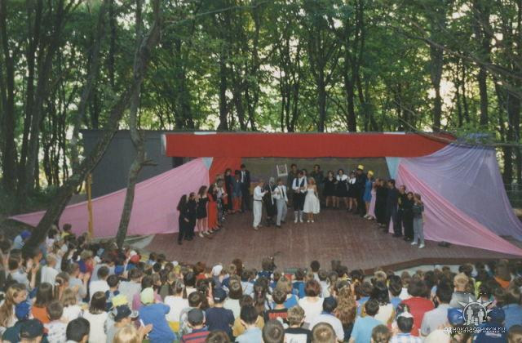авч
Комментарий: Фото:авч
Наименование папки: НА СЦЕНЕ

Фото:ае
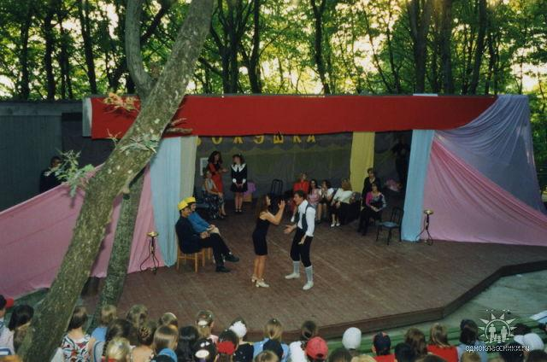ае
Комментарий: Фото:ае
Наименование папки: НА СЦЕНЕ

Фото:Андрей Иванов
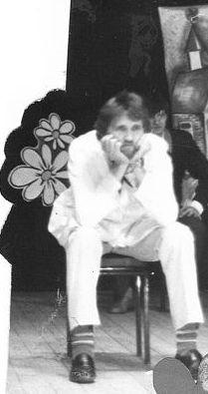Андрей Иванов
Комментарий: Фото:Андрей Иванов
Наименование папки: НА СЦЕНЕ

Фото:бббббб
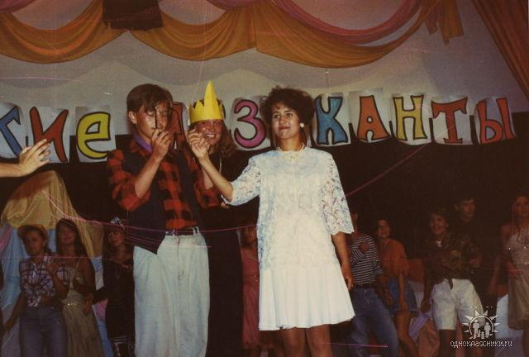бббббб
Комментарий: Фото:бббббб
Наименование папки: НА СЦЕНЕ

Фото:ббббббб
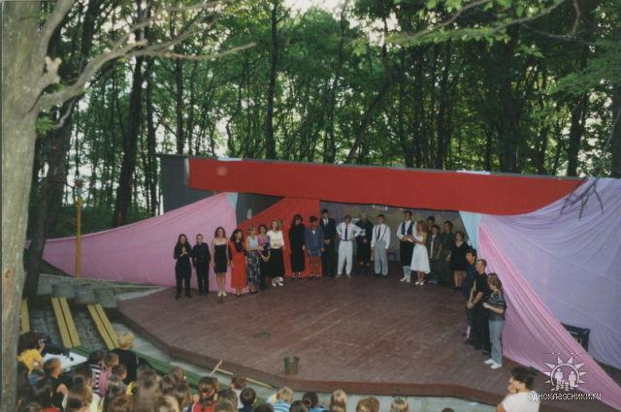ббббббб
Комментарий: Фото:ббббббб
Наименование папки: НА СЦЕНЕ

Фото:ббббббббб
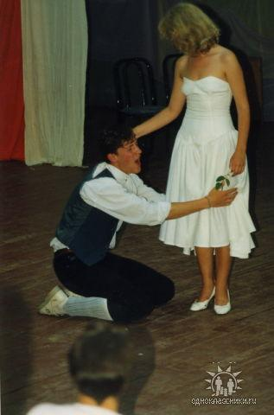ббббббббб
Комментарий: Фото:ббббббббб
Наименование папки: НА СЦЕНЕ

Фото:вап.
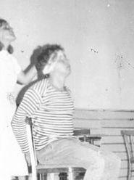вап.
Комментарий: Фото:вап.
Наименование папки: НА СЦЕНЕ

Фото:ввв
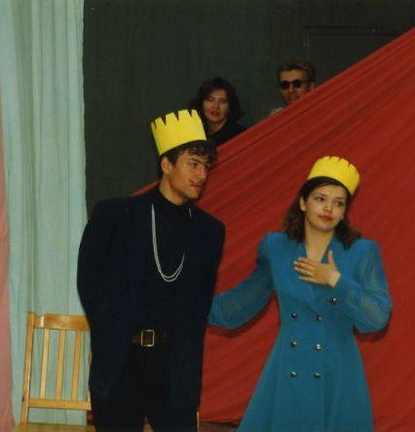ввв
Комментарий: Фото:ввв
Наименование папки: НА СЦЕНЕ

Фото:ввввв
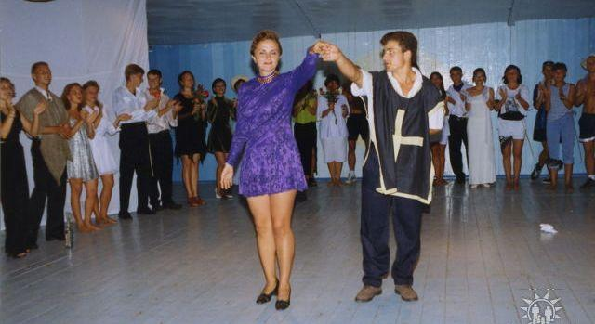ввввв
Комментарий: Фото:ввввв
Наименование папки: НА СЦЕНЕ

Фото:вега 2005....
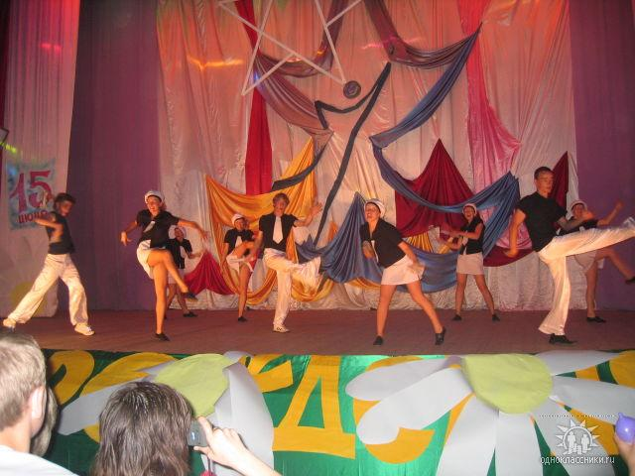вега 2005....
Комментарий: Фото:вега 2005….
Наименование папки: НА СЦЕНЕ

Фото:Виталий Голубев
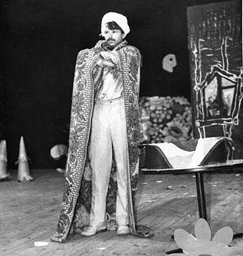Виталий Голубев
Комментарий: Фото:Виталий Голубев
Наименование папки: НА СЦЕНЕ

Фото:Виталий Голубев и Елена Шмакова
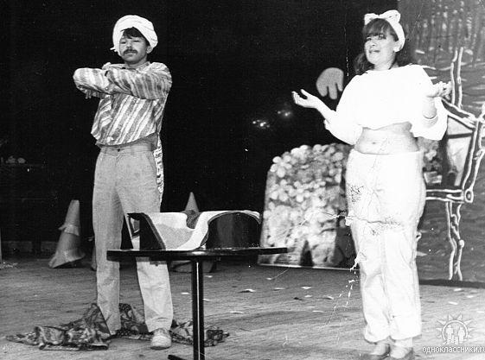Виталий Голубев и Елена Шмакова
Комментарий: Фото:Виталий Голубев и Елена Шмакова
Наименование папки: НА СЦЕНЕ

Фото:вр
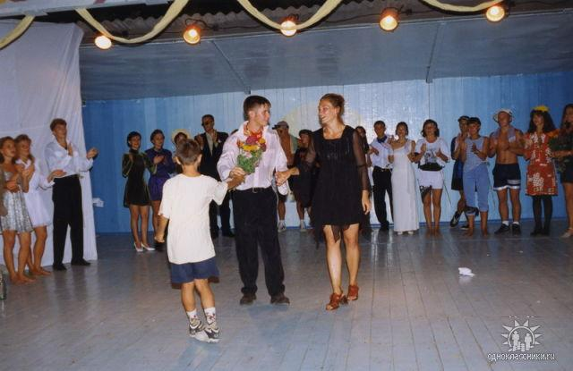вр
Комментарий: Фото:вр
Наименование папки: НА СЦЕНЕ

Фото:вы
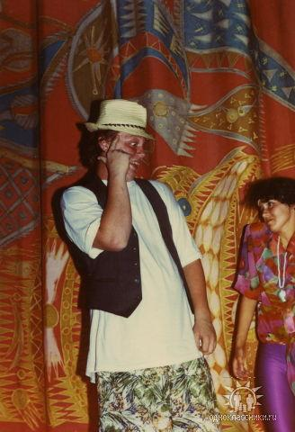вы
Комментарий: Фото:вы
Наименование папки: НА СЦЕНЕ

Фото:Галина Дерябина и Оксана Киселева
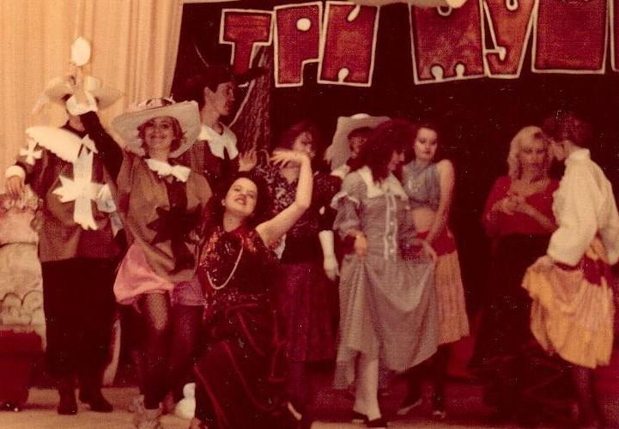Галина Дерябина и Оксана Киселева
Комментарий: Фото:Галина Дерябина и Оксана Киселева
Наименование папки: НА СЦЕНЕ

Фото:глухов...............
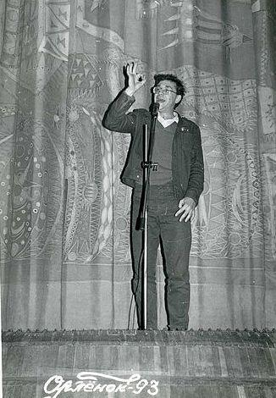глухов...............
Комментарий: Фото:глухов……………
Наименование папки: НА СЦЕНЕ

Фото:глухов..........
глухов..........
Комментарий: Фото:глухов……….
Наименование папки: НА СЦЕНЕ

Фото:глухов....
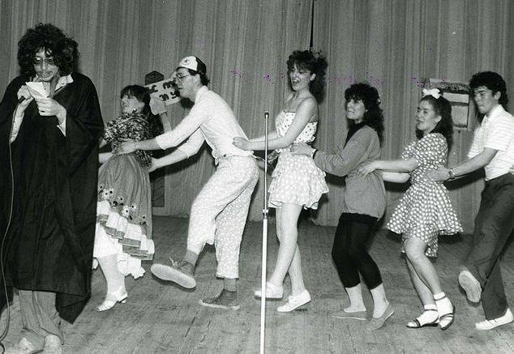глухов....
Комментарий: Фото:глухов….
Наименование папки: НА СЦЕНЕ

Фото:глухов..
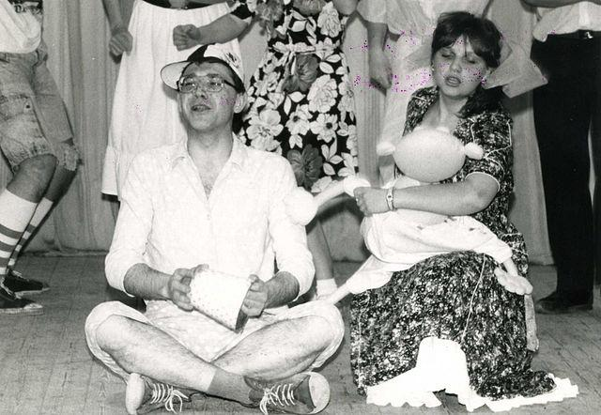глухов..
Комментарий: Фото:глухов..
Наименование папки: НА СЦЕНЕ

Фото:глухов игорь .длjpg
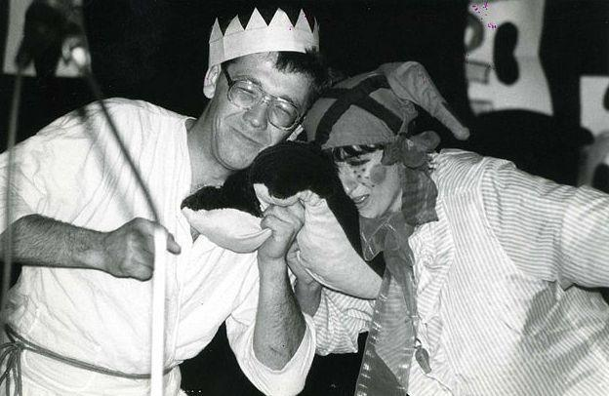глухов игорь .длjpg
Комментарий: Фото:глухов игорь .длjpg
Наименование папки: НА СЦЕНЕ

Фото:глухов игорь . кононенко еленаjpg
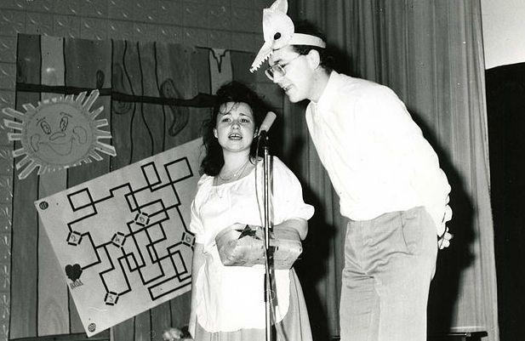глухов игорь . кононенко еленаjpg
Комментарий: Фото:глухов игорь . кононенко еленаjpg
Наименование папки: НА СЦЕНЕ

Фото:глухов игорь .нjpg
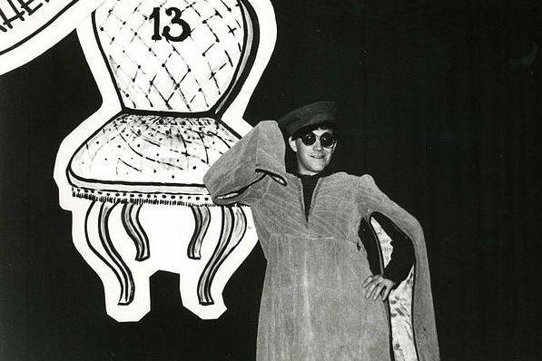глухов игорь .нjpg
Комментарий: Фото:глухов игорь .нjpg
Наименование папки: НА СЦЕНЕ

Фото:глухов игорь .оjpg
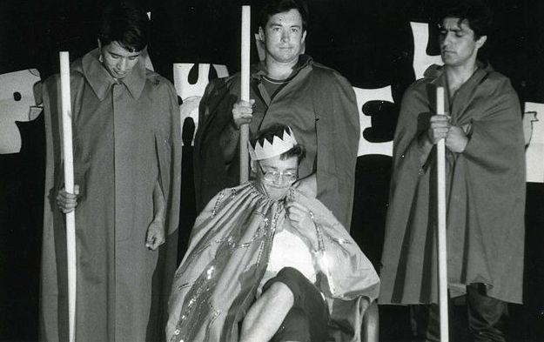глухов игорь .оjpg
Комментарий: Фото:глухов игорь .оjpg
Наименование папки: НА СЦЕНЕ

Фото:глухов игорь оор
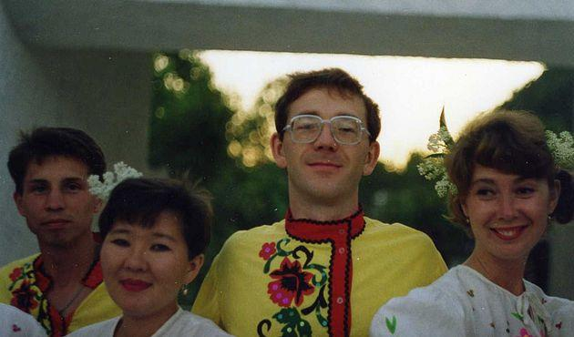глухов игорь оор
Комментарий: Фото:глухов игорь оор
Наименование папки: НА СЦЕНЕ

Фото:глухов игорь ор
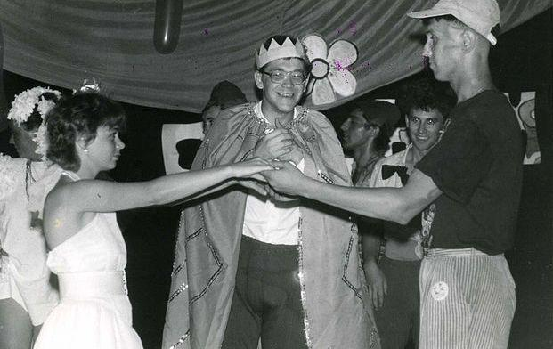глухов игорь ор
Комментарий: Фото:глухов игорь ор
Наименование папки: НА СЦЕНЕ

Фото:глухов игорь пенза..
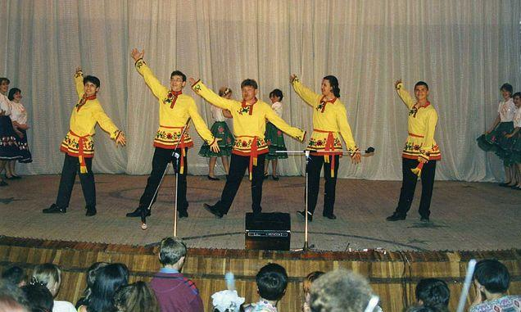глухов игорь пенза..
Комментарий: Фото:глухов игорь пенза..
Наименование папки: НА СЦЕНЕ

Фото:глухов игорь пенза
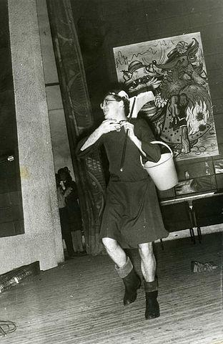глухов игорь пенза
Комментарий: Фото:глухов игорь пенза
Наименование папки: НА СЦЕНЕ

Фото:глухов игорь рр
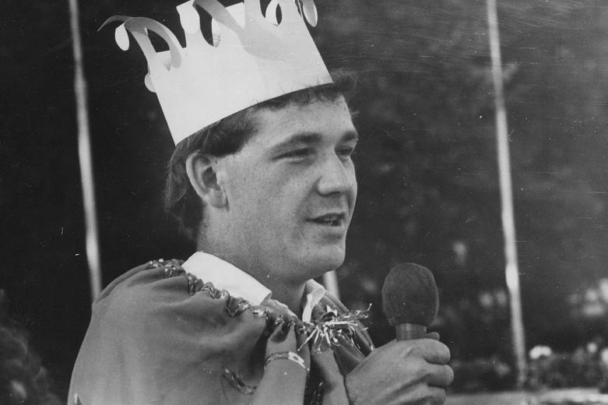глухов игорь рр
Комментарий: Фото:глухов игорь рр
Наименование папки: НА СЦЕНЕ

Фото:глухов игорь справа
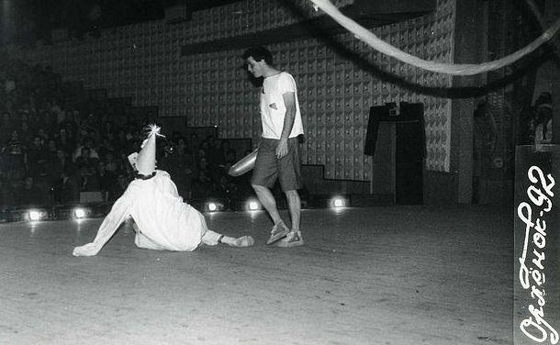глухов игорь справа
Комментарий: Фото:глухов игорь справа
Наименование папки: НА СЦЕНЕ

Фото:глухов игорь французова наташа
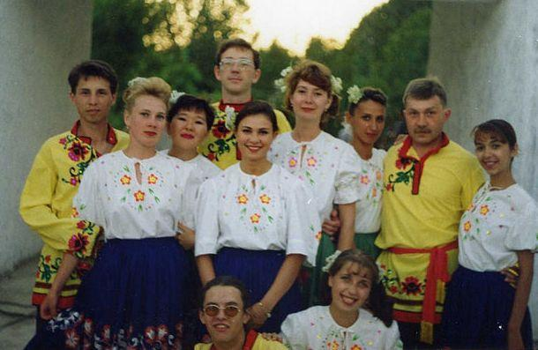глухов игорь французова наташа
Комментарий: Фото:глухов игорь французова наташа
Наименование папки: НА СЦЕНЕ

Фото:Глушечкин
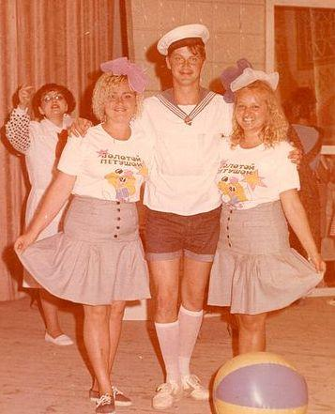Глушечкин
Комментарий: Фото:Глушечкин
Наименование папки: НА СЦЕНЕ

Фото:гришин сергей
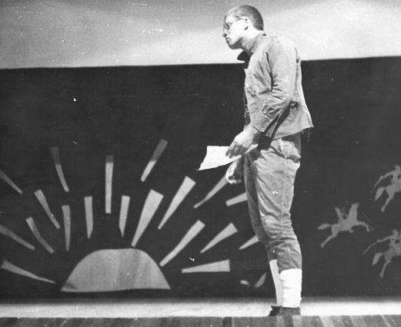гришин сергей
Комментарий: Фото:гришин сергей
Наименование папки: НА СЦЕНЕ

Фото:гузенко в полосочку
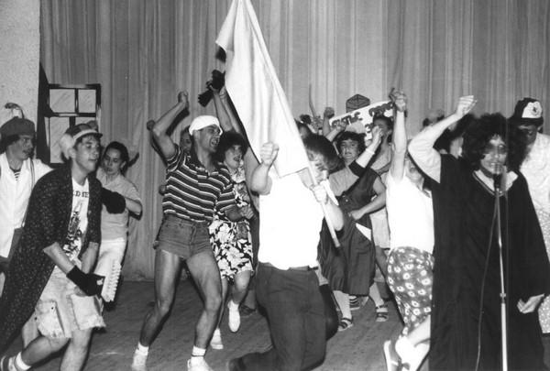гузенко в полосочку
Комментарий: Фото:гузенко в полосочку
Наименование папки: НА СЦЕНЕ

Фото:Дмитрий Федоренко михаил алёхин
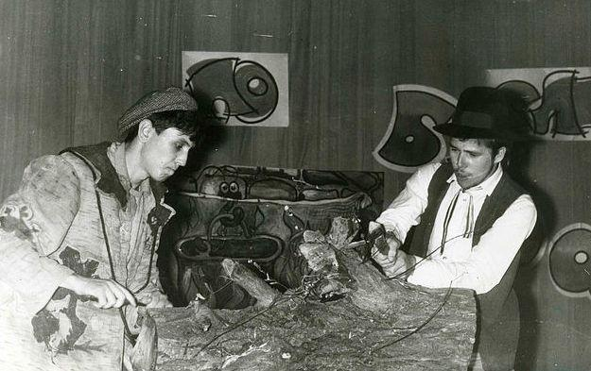Дмитрий Федоренко михаил алёхин
Комментарий: Фото:Дмитрий Федоренко михаил алёхин
Наименование папки: НА СЦЕНЕ

Фото:е
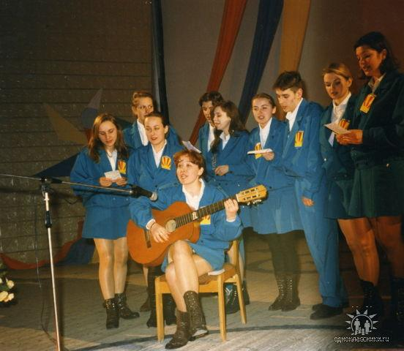е
Комментарий: Фото:е
Наименование папки: НА СЦЕНЕ

Фото:ееееееееееее
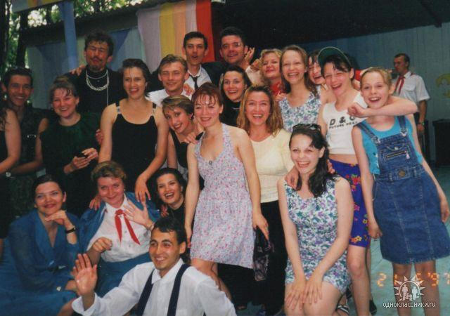ееееееееееее
Комментарий: Фото:ееееееееееее
Наименование папки: НА СЦЕНЕ

Фото:Елена Янпольская третья
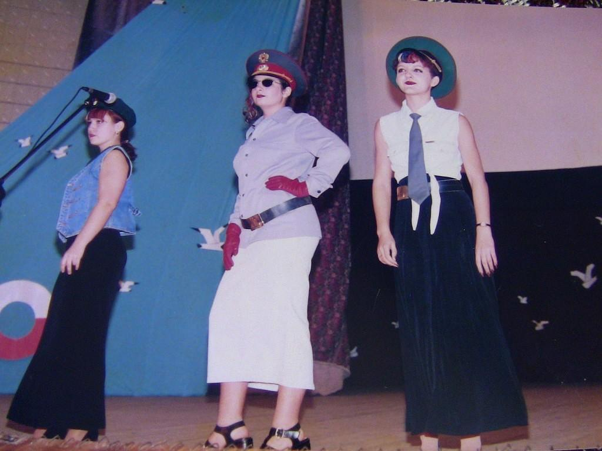Елена Янпольская третья
Комментарий: Фото:Елена Янпольская третья
Наименование папки: НА СЦЕНЕ

Фото:енр
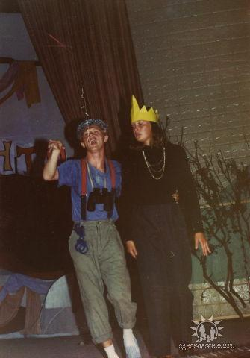енр
Комментарий: Фото:енр
Наименование папки: НА СЦЕНЕ

Фото:ит
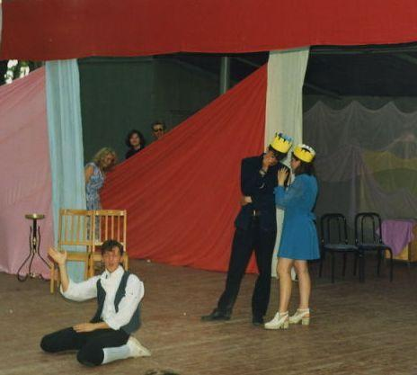ит
Комментарий: Фото:ит
Наименование папки: НА СЦЕНЕ

Фото:и ьб
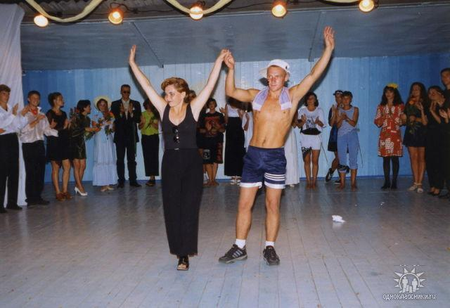и ьб
Комментарий: Фото:и ьб
Наименование папки: НА СЦЕНЕ

Фото:какакакакакака
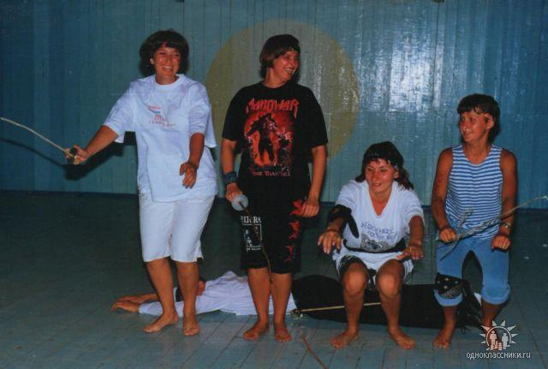какакакакакака
Комментарий: Фото:какакакакакака
Наименование папки: НА СЦЕНЕ

Фото:ллллллл
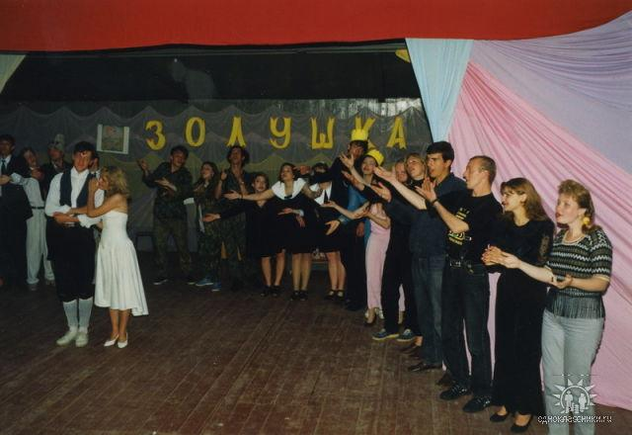ллллллл
Комментарий: Фото:ллллллл
Наименование папки: НА СЦЕНЕ

Фото:Михаил АлёхинДмитрий ФедоренкоЮрик Морозов
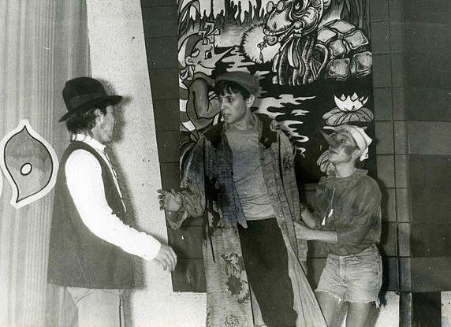Михаил АлёхинДмитрий ФедоренкоЮрик Морозов
Комментарий: Фото:Михаил АлёхинДмитрий ФедоренкоЮрик Морозов
Наименование папки: НА СЦЕНЕ

Фото:мьб
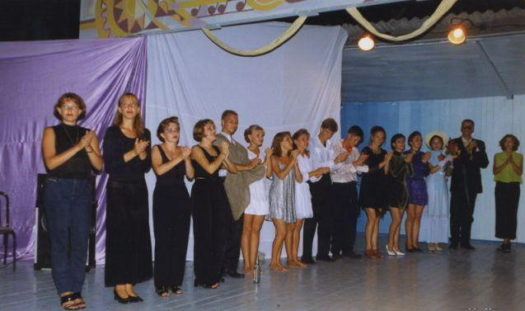мьб
Комментарий: Фото:мьб
Наименование папки: НА СЦЕНЕ

Фото:оооо
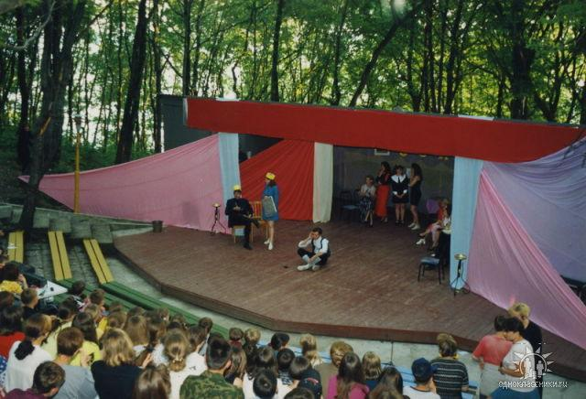оооо
Комментарий: Фото:оооо
Наименование папки: НА СЦЕНЕ

Фото:оооооооо
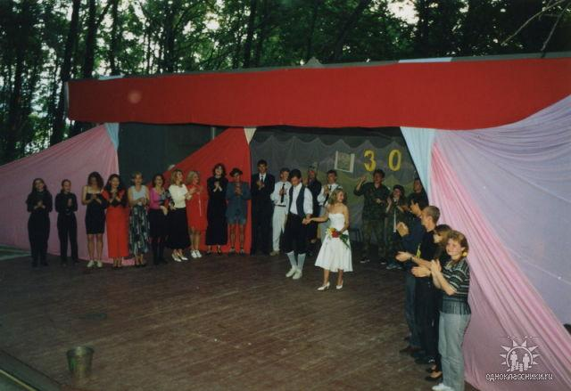оооооооо
Комментарий: Фото:оооооооо
Наименование папки: НА СЦЕНЕ

Фото:Постельный справа
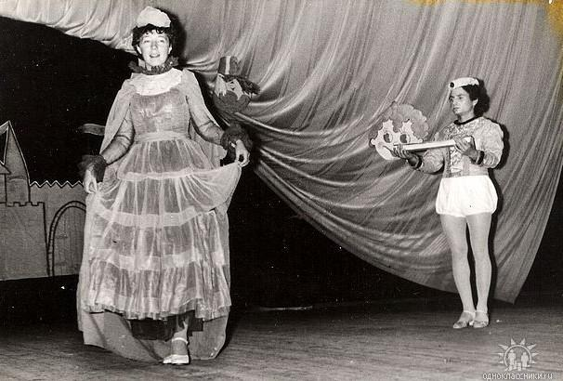Постельный справа
Комментарий: Фото:Постельный справа
Наименование папки: НА СЦЕНЕ

Фото:пппппппп
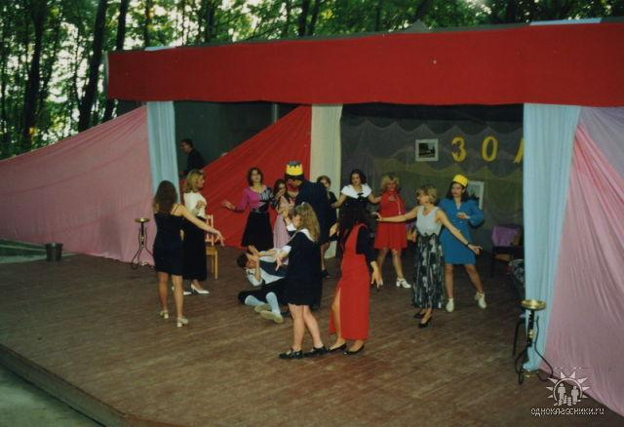пппппппп
Комментарий: Фото:пппппппп
Наименование папки: НА СЦЕНЕ

Фото:пь
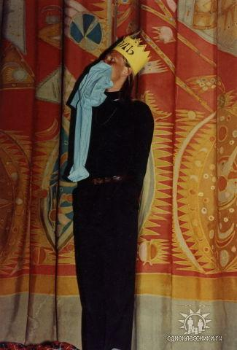пь
Комментарий: Фото:пь
Наименование папки: НА СЦЕНЕ

Фото:ра
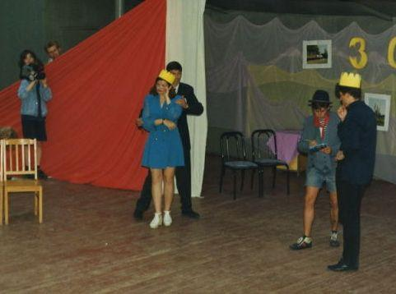ра
Комментарий: Фото:ра
Наименование папки: НА СЦЕНЕ

Фото:рап
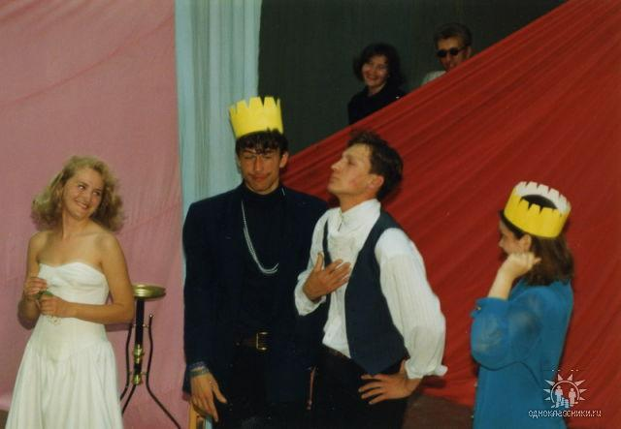рап
Комментарий: Фото:рап
Наименование папки: НА СЦЕНЕ

Фото:ро
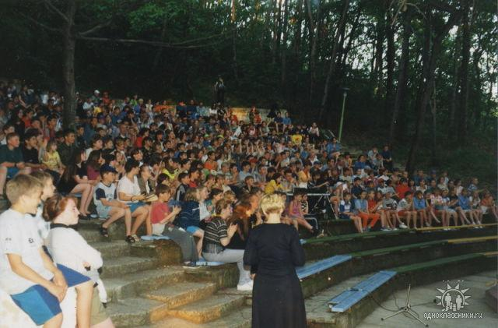ро
Комментарий: Фото:ро
Наименование папки: НА СЦЕНЕ

Фото:ррррррррр
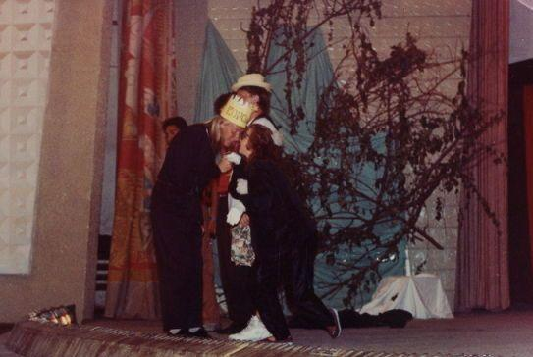ррррррррр
Комментарий: Фото:ррррррррр
Наименование папки: НА СЦЕНЕ

Фото:рррррррррррр
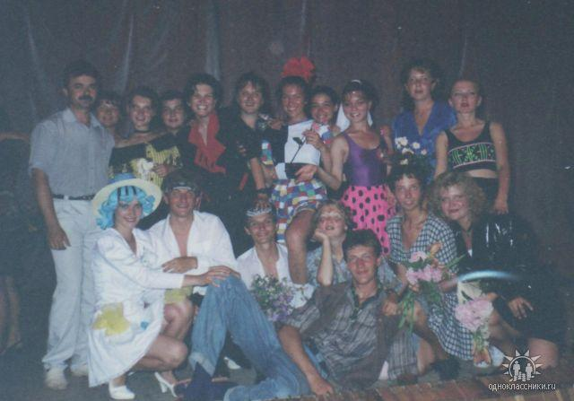рррррррррррр
Комментарий: Фото:рррррррррррр
Наименование папки: НА СЦЕНЕ

Фото:рустем мухамединов и. ..
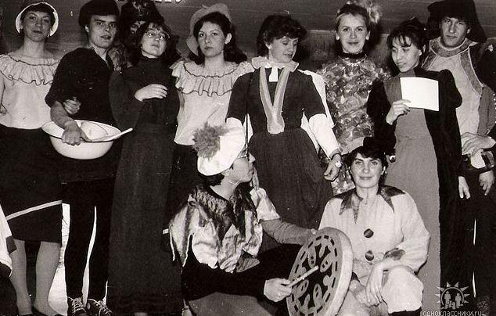рустем мухамединов и. ..
Комментарий: Фото:рустем мухамединов и. ..
Наименование папки: НА СЦЕНЕ

Фото:ры
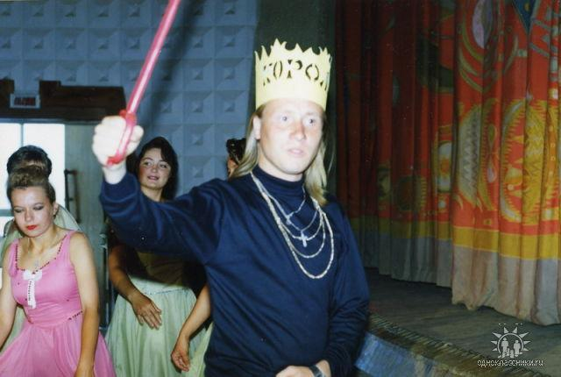ры
Комментарий: Фото:ры
Наименование папки: НА СЦЕНЕ

Фото:Савинова Людмила Станиславовна
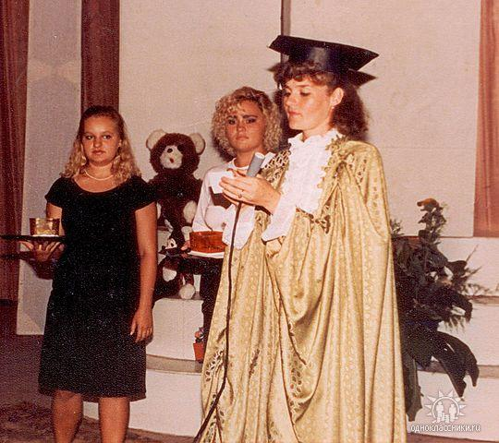Савинова Людмила Станиславовна
Комментарий: Фото:Савинова Людмила Станиславовна
Наименование папки: НА СЦЕНЕ

Фото:савич первая
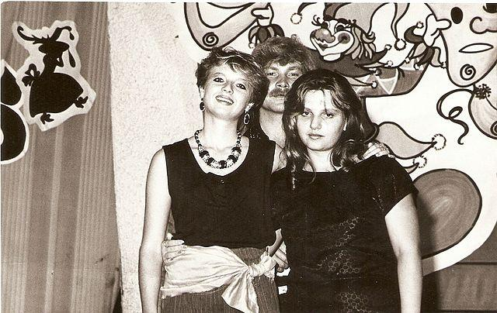савич первая
Комментарий: Фото:савич первая
Наименование папки: НА СЦЕНЕ

Фото:Светлана Каниковская Морозова вторая mage (41)
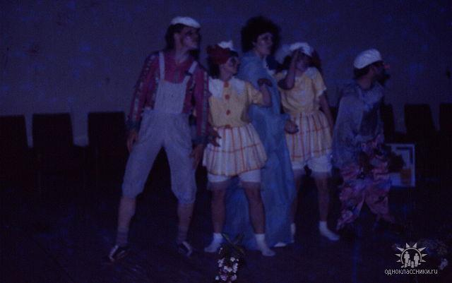Светлана Каниковская Морозова вторая mage (41)
Комментарий: Фото:Светлана Каниковская Морозова вторая mage (41)
Наименование папки: НА СЦЕНЕ

Фото:снаркович вадим .н. ......... .
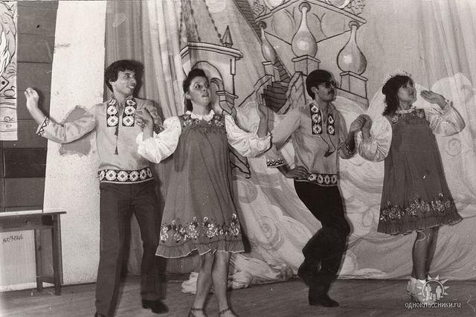снаркович вадим .н. ......... .
Комментарий: Фото:снаркович вадим .н. ……… .
Наименование папки: НА СЦЕНЕ

Фото:стре
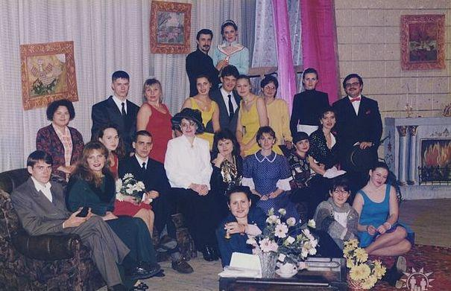стре
Комментарий: Фото:стре
Наименование папки: НА СЦЕНЕ

Фото:с ь
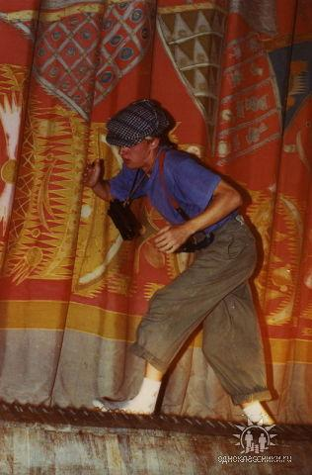с ь
Комментарий: Фото:с ь
Наименование папки: НА СЦЕНЕ

Фото:т
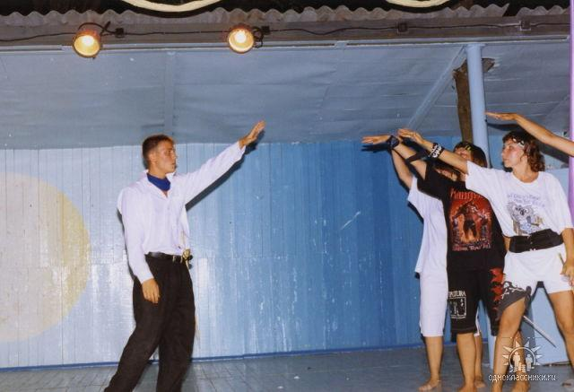т
Комментарий: Фото:т
Наименование папки: НА СЦЕНЕ

Фото:Татьяна Лукшина, Валентина Титова, Елена балаховская
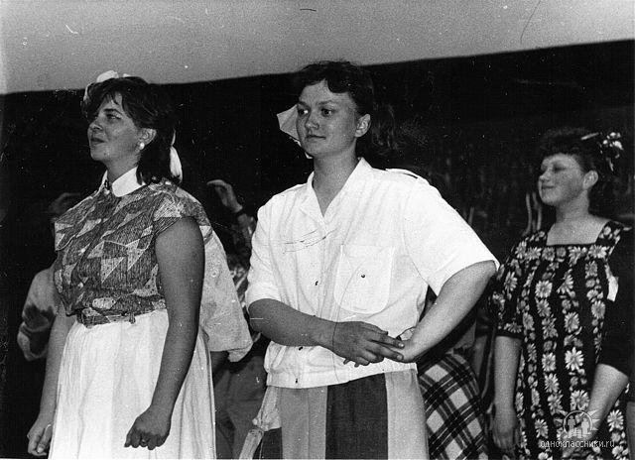Татьяна Лукшина, Валентина Титова, Елена балаховская
Комментарий: Фото:Татьяна Лукшина, Валентина Титова, Елена балаховская
Наименование папки: НА СЦЕНЕ

Фото:титова валентина..
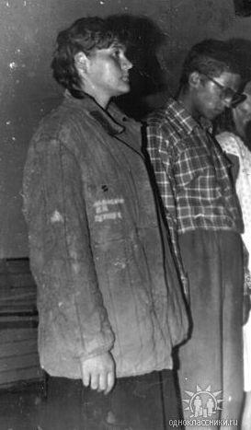титова валентина..
Комментарий: Фото:титова валентина..
Наименование папки: НА СЦЕНЕ

Фото:тм
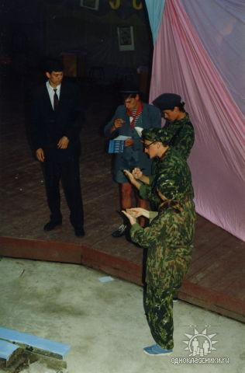тм
Комментарий: Фото:тм
Наименование папки: НА СЦЕНЕ

Фото:тпс т
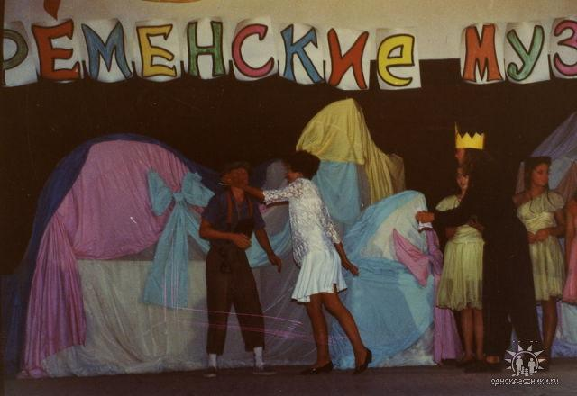тпс т
Комментарий: Фото:тпс т
Наименование папки: НА СЦЕНЕ

Фото:тттт
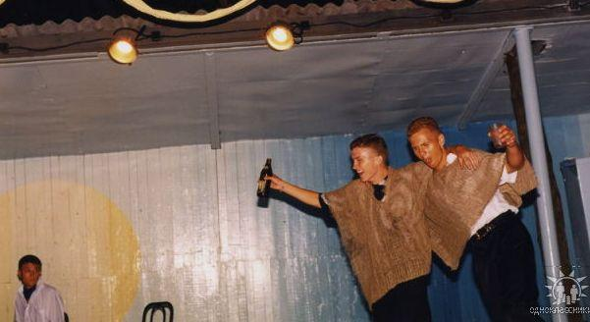тттт
Комментарий: Фото:тттт
Наименование папки: НА СЦЕНЕ

Фото:ф.ф (19)
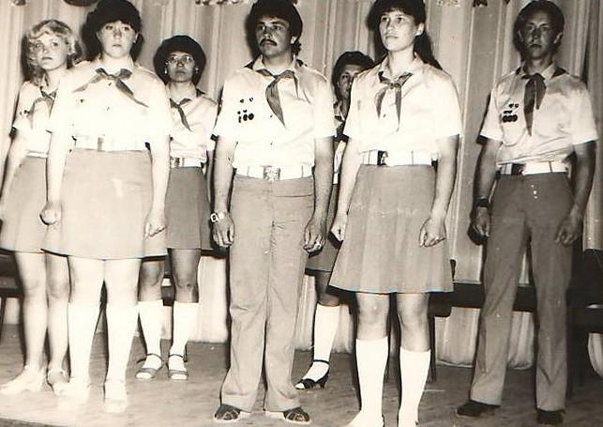ф.ф (19)
Комментарий: Фото:ф.ф (19)
Наименование папки: НА СЦЕНЕ

Фото:ф.ф (20)
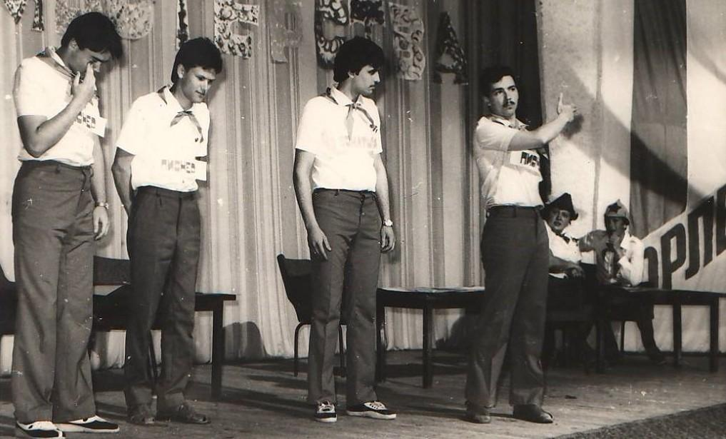ф.ф (20)
Комментарий: Фото:ф.ф (20)
Наименование папки: НА СЦЕНЕ

Фото:фффф image (72)
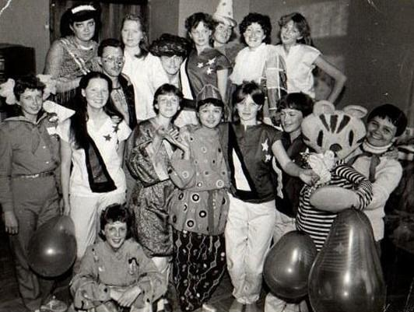фффф image (72)
Комментарий: Фото:фффф image (72)
Наименование папки: НА СЦЕНЕ

Фото:фффф image (80)
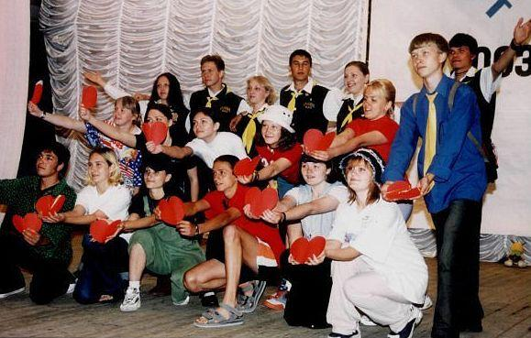фффф image (80)
Комментарий: Фото:фффф image (80)
Наименование папки: НА СЦЕНЕ

Фото:ффффф mage (18)
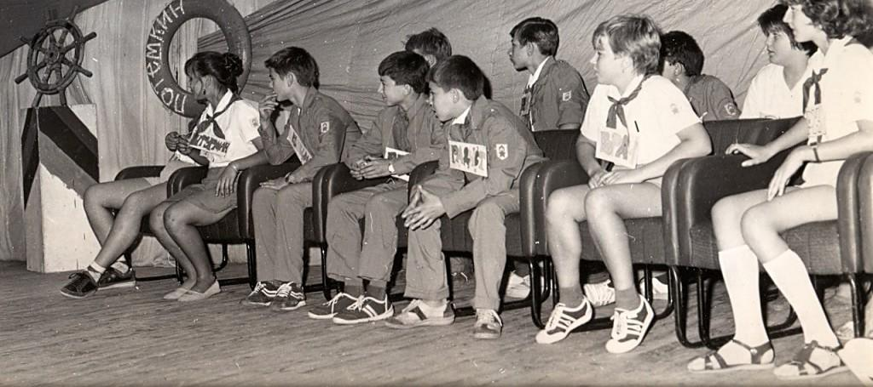ффффф mage (18)
Комментарий: Фото:ффффф mage (18)
Наименование папки: НА СЦЕНЕ

Фото:ффффф mage (27)
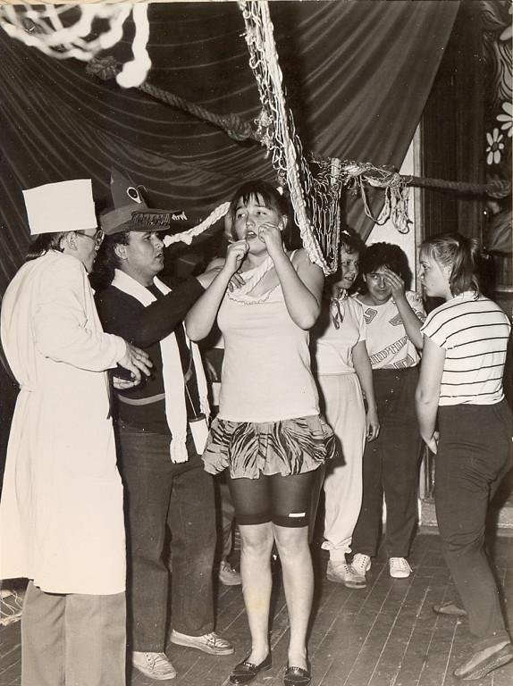ффффф mage (27)
Комментарий: Фото:ффффф mage (27)
Наименование папки: НА СЦЕНЕ

Фото:ффффф mage (28)
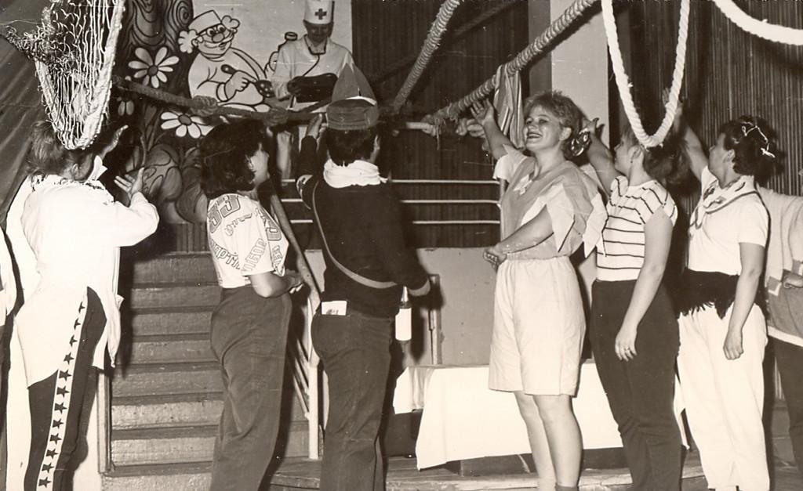ффффф mage (28)
Комментарий: Фото:ффффф mage (28)
Наименование папки: НА СЦЕНЕ

Фото:ффффф mage (29)
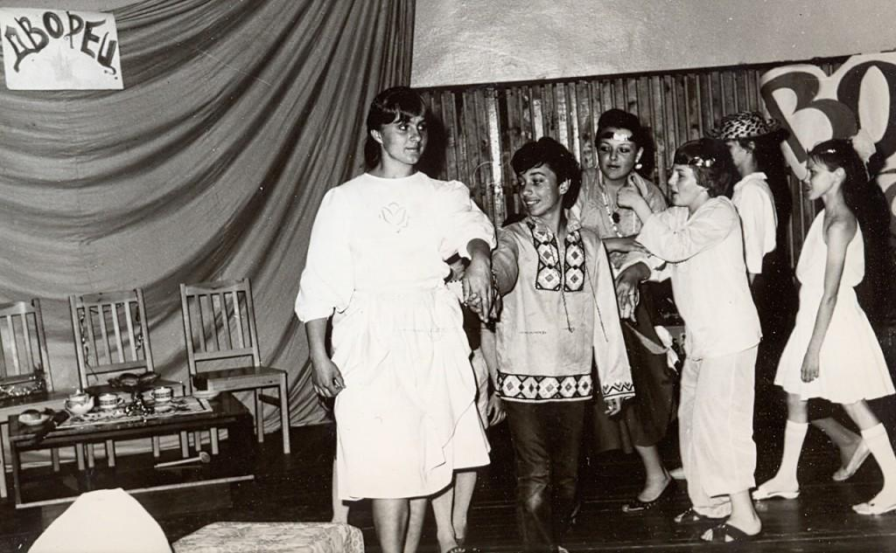ффффф mage (29)
Комментарий: Фото:ффффф mage (29)
Наименование папки: НА СЦЕНЕ

Фото:ффффф mage (30)
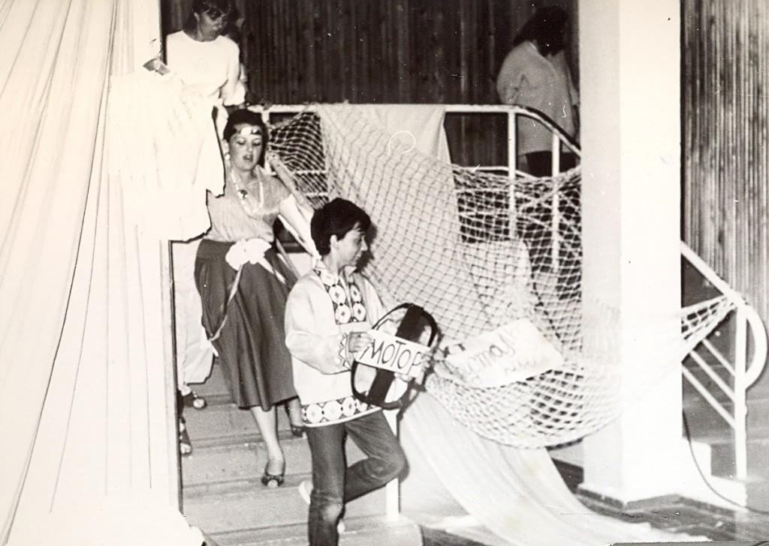ффффф mage (30)
Комментарий: Фото:ффффф mage (30)
Наименование папки: НА СЦЕНЕ

Фото:ффффф mage (31)
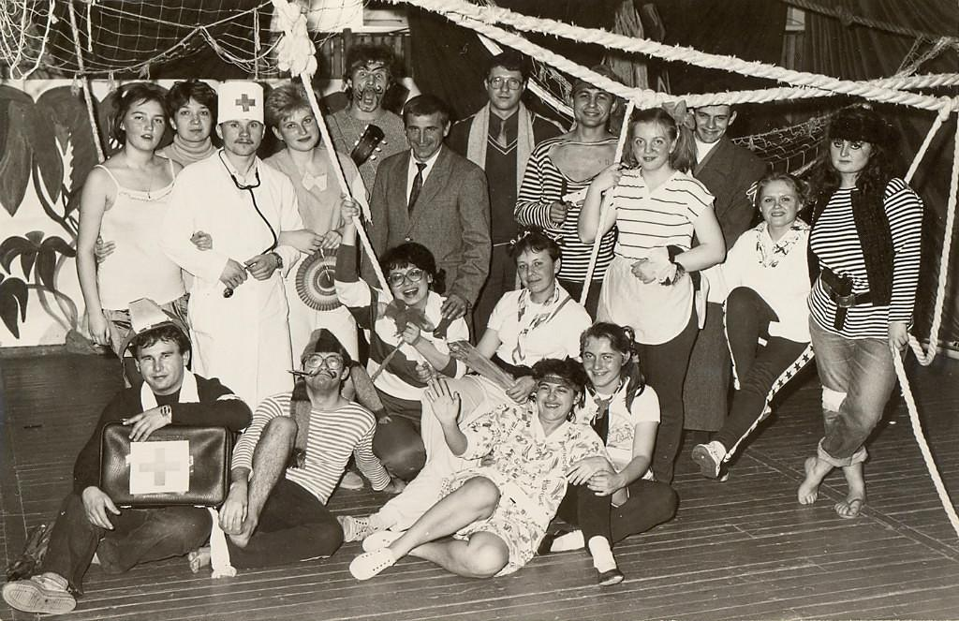ффффф mage (31)
Комментарий: Фото:ффффф mage (31)
Наименование папки: НА СЦЕНЕ

Фото:ффффф mage (46)
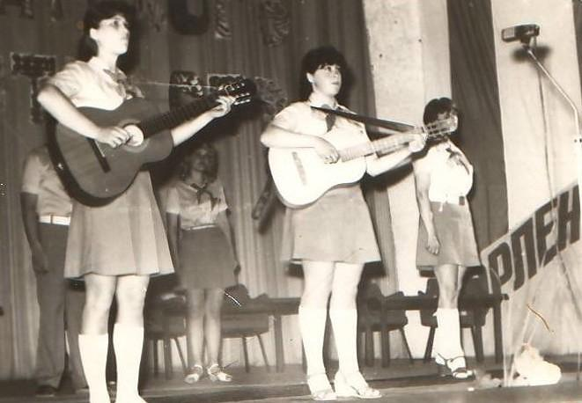ффффф mage (46)
Комментарий: Фото:ффффф mage (46)
Наименование папки: НА СЦЕНЕ

Фото:фффффф.ф (12)
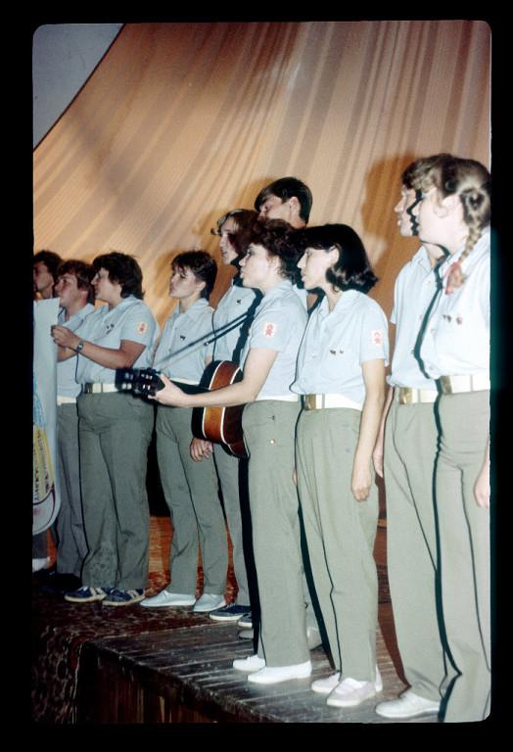фффффф.ф (12)
Комментарий: Фото:фффффф.ф (12)
Наименование папки: НА СЦЕНЕ

Фото:фффффф.ф (14)
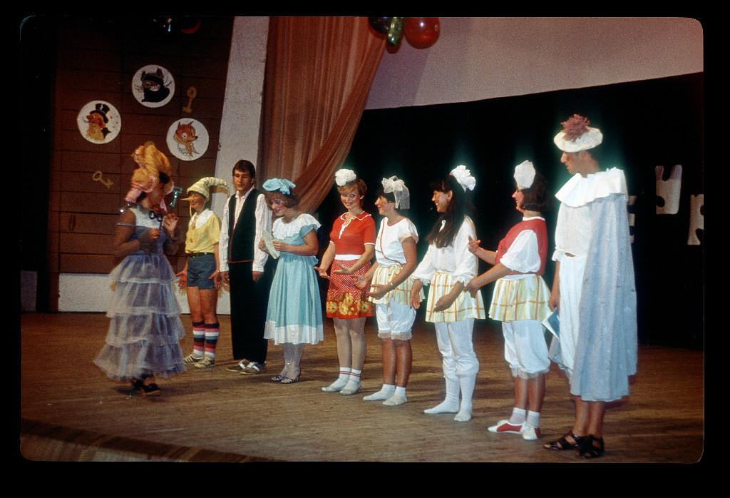фффффф.ф (14)
Комментарий: Фото:фффффф.ф (14)
Наименование папки: НА СЦЕНЕ

Фото:фффффф.ф (15)
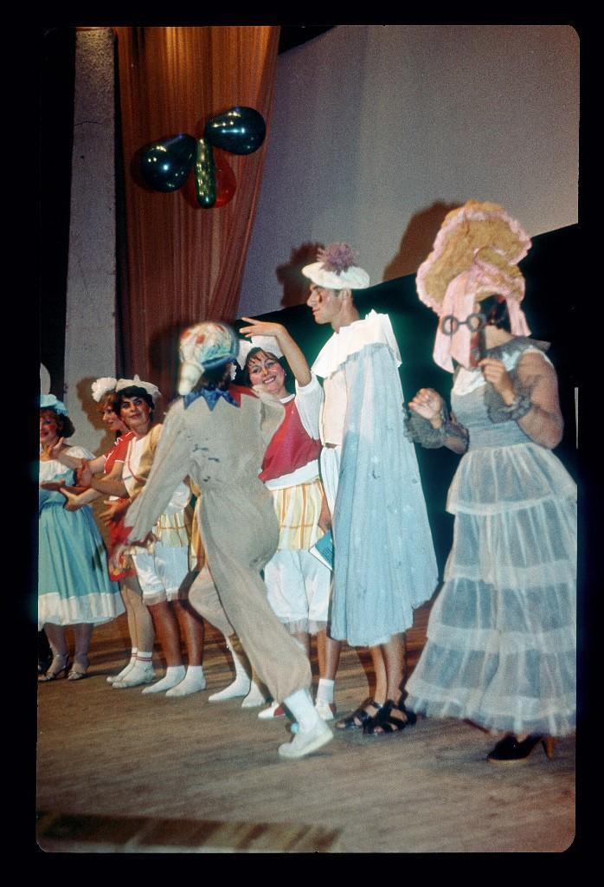фффффф.ф (15)
Комментарий: Фото:фффффф.ф (15)
Наименование папки: НА СЦЕНЕ

Фото:фффффф.ф (7)
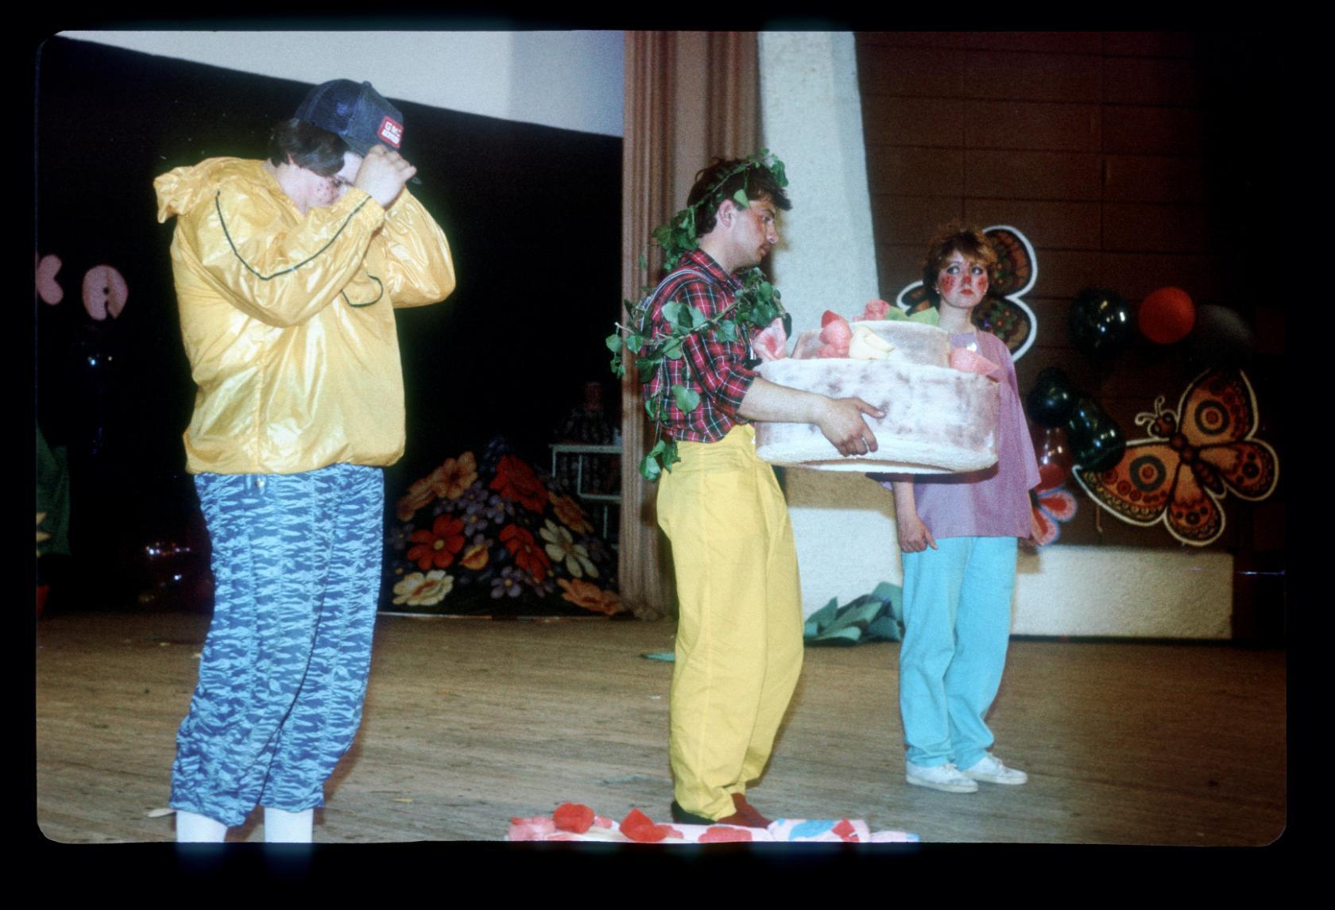фффффф.ф (7)
Комментарий: Фото:фффффф.ф (7)
Наименование папки: НА СЦЕНЕ

Фото:чвачвачвачвачвачвачвачвачвачвачвачвачвачвачва
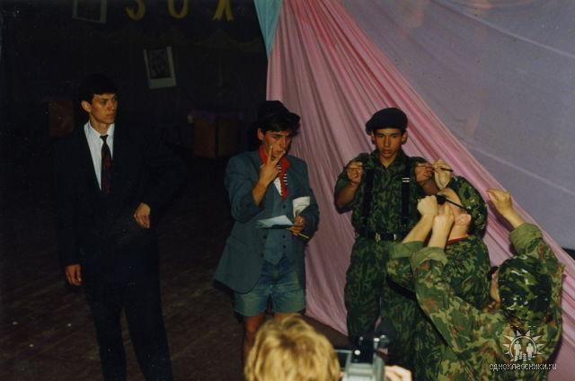чвачвачвачвачвачвачвачвачвачвачвачвачвачвачва
Комментарий: Фото:чвачвачвачвачвачвачвачвачвачвачвачвачвачвачва
Наименование папки: НА СЦЕНЕ

Фото:чорт
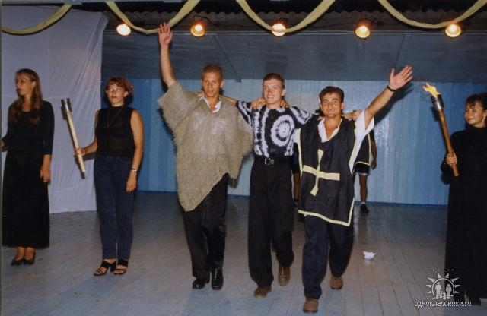чорт
Комментарий: Фото:чорт
Наименование папки: НА СЦЕНЕ

Фото:шпв 94
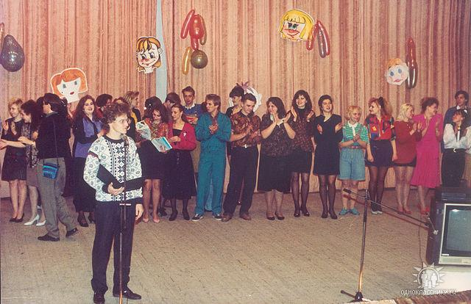шпв 94
Комментарий: Фото:шпв 94
Наименование папки: НА СЦЕНЕ

Фото:шпв 97
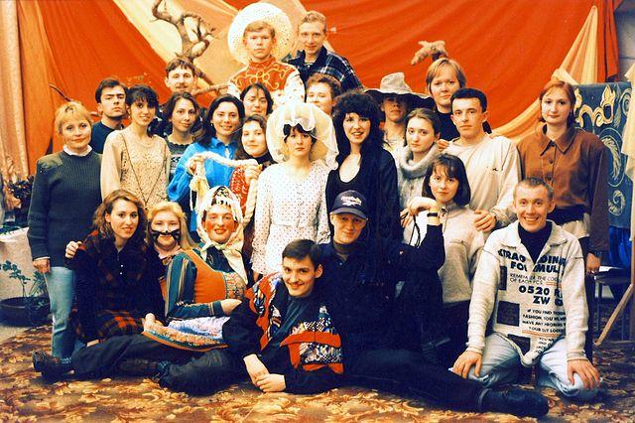шпв 97
Комментарий: Фото:шпв 97
Наименование папки: НА СЦЕНЕ

Фото:шпр 2005
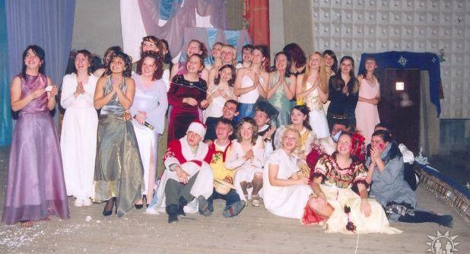шпр 2005
Комментарий: Фото:шпр 2005
Наименование папки: НА СЦЕНЕ

Фото:шпр 2005....
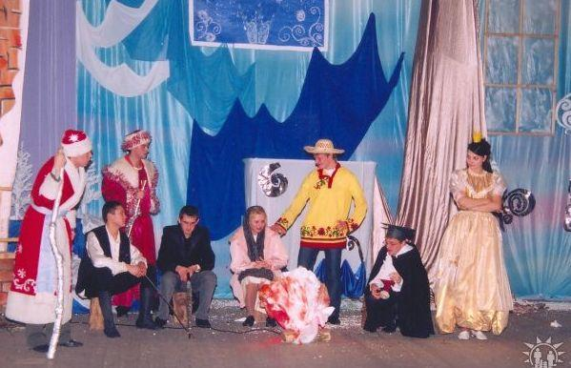шпр 2005....
Комментарий: Фото:шпр 2005….
Наименование папки: НА СЦЕНЕ

Фото:шпр 2005..
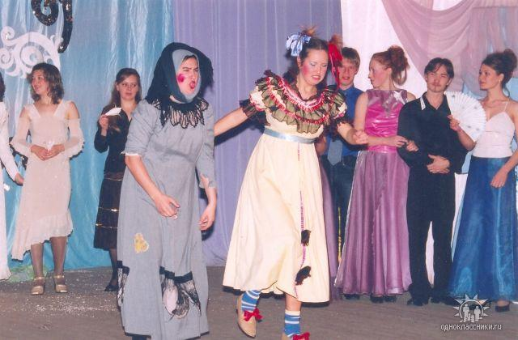шпр 2005..
Комментарий: Фото:шпр 2005..
Наименование папки: НА СЦЕНЕ

Фото:ыр
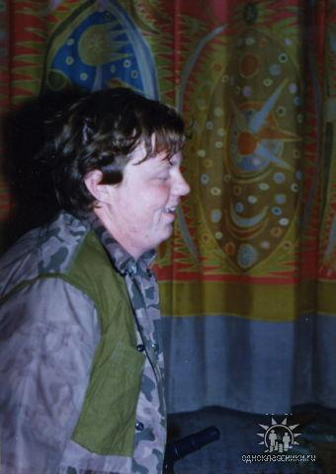ыр
Комментарий: Фото:ыр
Наименование папки: НА СЦЕНЕ

Фото:ьб
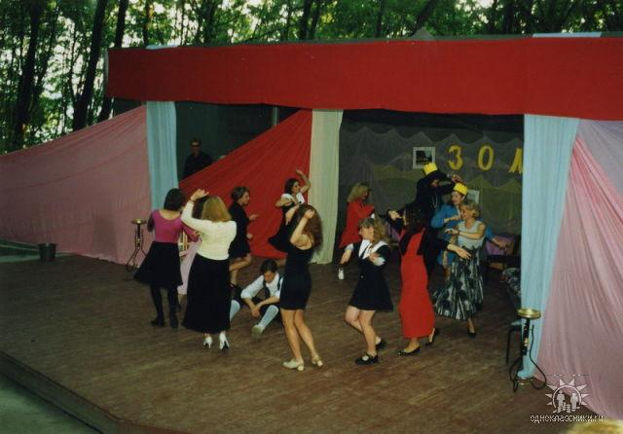ьб
Комментарий: Фото:ьб
Наименование папки: НА СЦЕНЕ

Фото:ьбьбьбьбьб
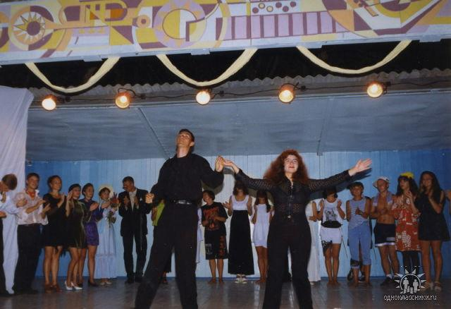ьбьбьбьбьб
Комментарий: Фото:ьбьбьбьбьб
Наименование папки: НА СЦЕНЕ

Фото:ь ра
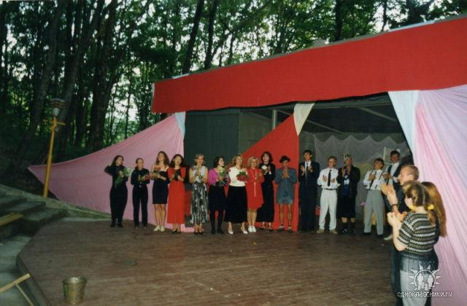ь ра
Комментарий: Фото:ь ра
Наименование папки: НА СЦЕНЕ

Фото:ьь
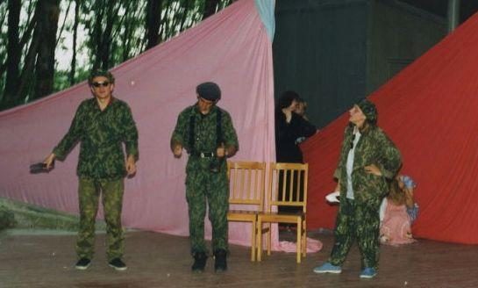ьь
Комментарий: Фото:ьь
Наименование папки: НА СЦЕНЕ

Фото:ььь
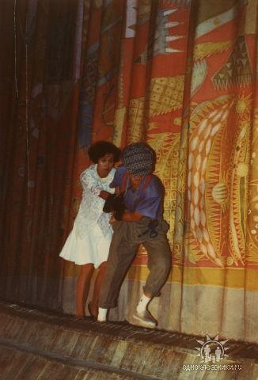ььь
Комментарий: Фото:ььь
Наименование папки: НА СЦЕНЕ

Фото:ьььььььь
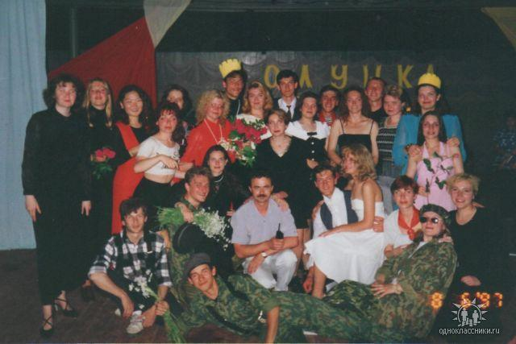ьььььььь
Комментарий: Фото:ьььььььь
Наименование папки: НА СЦЕНЕ

